АНАЛИЗ
статистических данных о состоянии преступности на территории Агинского района в январе-феврале 2019 года

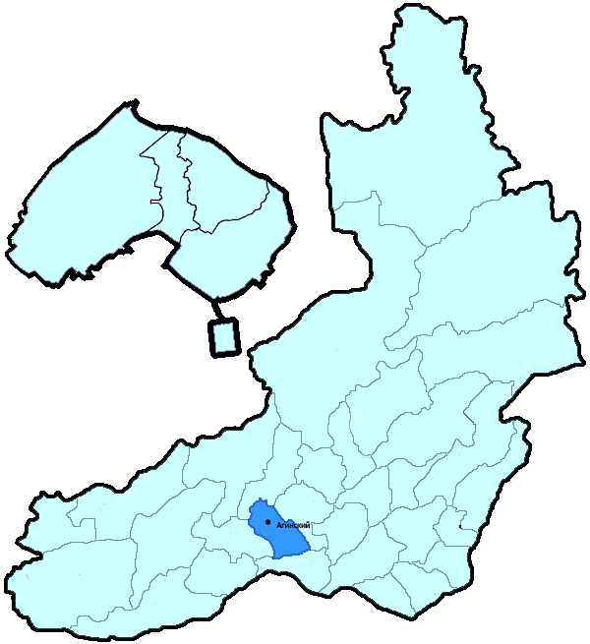
На территории Агинского района в январе-феврале 2019 года зарегистрировано 89 преступлений (в аналогичном периоде предыдущего года (далее – АППГ) - 84, 6,0%), в том числе тяжких и особо тяжких - 16 (АППГ - 16, 0,0%).
Таким образом, на 1000 человек в пределах района совершено 2,5 преступлений.
Удельный вес раскрытых преступлений составил 72,3% (АППГ - 77,0%), в том числе тяжких и особо тяжких - 81,8% (АППГ - 72,7%).
Зарегистрировано 0 убийств (АППГ- 1, -100,0%), раскрываемость которых составила 100,0% (АППГ- 0,0%). В анализируемом периоде совершено 3 преступления, связанных с причинением тяжкого вреда здоровью (АППГ - 2, 50,0), раскрываемость которых составила 100,0% (АППГ - 100,0%), 1 изнасилование (АППГ - 0, 100,0%), раскрываемость 0,0%.
Число краж чужого имущества составило 23 (АППГ- 29, -20,7%), грабежей 2 (АППГ- 0, 100,0%), разбойных нападений - 0 (АППГ- 1, -100,0%), угонов 1 (АППГ - 1, 0,0%).
Преступлений в сфере незаконного оборота наркотических средств зарегистрировано 5 (АППГ- 4, 25,0%). Количество преступлений, связанных с незаконным оборотом оружия составило 0 (АППГ - 2, -100,0%) .
Зарегистрировано 0 преступлений о незаконных рубках (АППГ - 0, 0,0%), 0 - об умышленном уничтожении лесов (АППГ - 0, 0,0%).
Преступлений, совершенных несовершеннолетними, зарегистрировано 0 (АППГ - 3, -100,0%), их удельный вес составил 0,0% (АППГ- 4,5%).
Анализ социально-криминологической характеристики показывает, что более чем половина преступлений совершена лицами, ранее совершавшими преступления - 28 (АППГ - 41, -31,7%), их удельный вес составляет - 59,6% (АППГ - 61,2%).
В состоянии опьянения совершено 31 преступление (АППГ- 42, -26,2%), удельный вес которых составляет - 66,0% (АППГ- 62,7%).
Преступлений, совершенных в общественных местах, зарегистрировано 22 (АППГ - 16, 37,5%), удельный вес - 24,7%, в том числе совершенных на улицах - 15 (АППГ - 11, 36,4%), удельный вес 16,9%.
Ущерб от преступлений (по оконченным и приостановленным уголовным делам) составил 1620 тыс. рублей (АППГ - 1910 тыс. рублей, -15,2%).
Нераскрытыми на территории Агинского района остались 18 преступлений, в том числе 2 тяжких и особо тяжких.

Подготовлено отделом правовой статистики прокуратуры Забайкальского края
АНАЛИЗ
статистических данных о состоянии преступности на территории Акшинского района в январе-феврале 2019 года

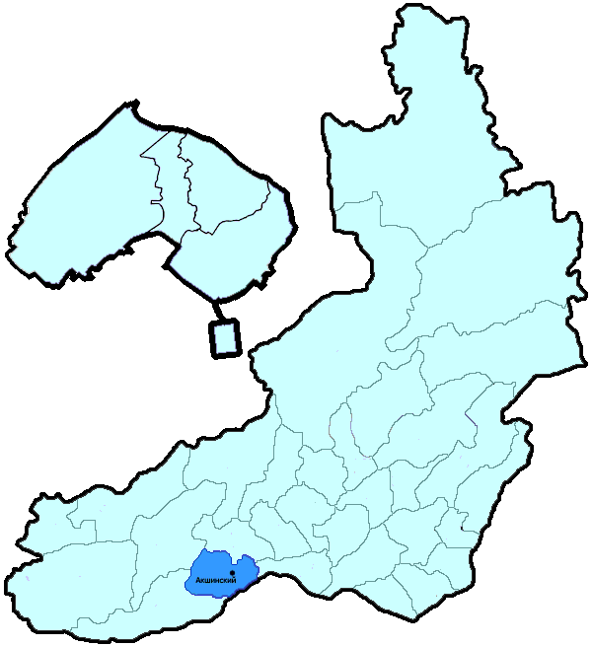
На территории Акшинского района в январе-феврале 2019 года зарегистрировано 30 преступлений (в аналогичном периоде предыдущего года (далее – АППГ) - 59, -49,2%), в том числе тяжких и особо тяжких - 11 (АППГ - 15, -26,7%).
Таким образом, на 1000 человек в пределах района совершено 3,1 преступлений.
Удельный вес раскрытых преступлений составил 86,4% (АППГ - 66,7%), в том числе тяжких и особо тяжких - 100,0% (АППГ - 55,6%).
Зарегистрировано 0 убийств (АППГ- 0, 0,0%), раскрываемость которых составила 100,0% (АППГ- 0,0%). В анализируемом периоде совершено 0 преступлений, связанных с причинением тяжкого вреда здоровью (АППГ - 1, -100,0), раскрываемость которых составила 0,0% (АППГ - 0,0%), 1 изнасилование (АППГ - 0, 100,0%), раскрываемость 0,0%.
Число краж чужого имущества составило 6 (АППГ- 11, -45,5%), грабежей 0 (АППГ- 1, -100,0%), разбойных нападений - 0 (АППГ- 0, 0,0%), угонов 0 (АППГ - 0, 0,0%).
Преступлений в сфере незаконного оборота наркотических средств зарегистрировано 8 (АППГ- 15, -46,7%). Количество преступлений, связанных с незаконным оборотом оружия составило 1 (АППГ - 2, -50,0%) .
Зарегистрировано 1 преступление о незаконных рубках (АППГ - 0, 100,0%), 0 - об умышленном уничтожении лесов (АППГ - 0, 0,0%).
Преступлений, совершенных несовершеннолетними, зарегистрировано 0 (АППГ - 1, -100,0%), их удельный вес составил 0,0% (АППГ- 3,8%).
Анализ социально-криминологической характеристики показывает, что более чем половина преступлений совершена лицами, ранее совершавшими преступления - 33 (АППГ - 17, 94,1%), их удельный вес составляет - 86,8% (АППГ - 65,4%).
В состоянии опьянения совершено 13 преступления (АППГ- 14, -7,1%), удельный вес которых составляет - 34,2% (АППГ- 53,8%).
Преступлений, совершенных в общественных местах, зарегистрировано 2 (АППГ - 7, -71,4%), удельный вес - 6,7%, в том числе совершенных на улицах - 2 (АППГ - 5, -60,0%), удельный вес 6,7%.
Ущерб от преступлений (по оконченным и приостановленным уголовным делам) составил 319 тыс. рублей (АППГ - 151 тыс. рублей, 111,3%).
Нераскрытыми на территории Акшинского района остались 6 преступлений, в том числе 0 тяжких и особо тяжких.

Подготовлено отделом правовой статистики прокуратуры Забайкальского края
АНАЛИЗ
статистических данных о состоянии преступности на территории Алек-Заводского района в январе-феврале 2019 года

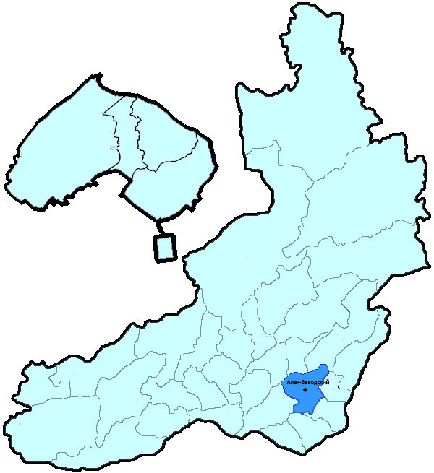
На территории Алек-Заводского района в январе-феврале 2019 года зарегистрировано 22 преступления (в аналогичном периоде предыдущего года (далее – АППГ) - 17, 29,4%), в том числе тяжких и особо тяжких - 4 (АППГ - 2, 100,0%).
Таким образом, на 1000 человек в пределах района совершено 2,8 преступлений.
Удельный вес раскрытых преступлений составил 56,0% (АППГ - 66,7%), в том числе тяжких и особо тяжких - 66,7% (АППГ - 50,0%).
Зарегистрировано 0 убийств (АППГ- 0, 0,0%), раскрываемость которых составила 0,0% (АППГ- 0,0%). В анализируемом периоде совершено 1 преступление, связанных с причинением тяжкого вреда здоровью (АППГ - 0, 100,0), раскрываемость которых составила 0,0% (АППГ - 0,0%), 0 изнасилований (АППГ - 0, 0,0%), раскрываемость 0,0%.
Число краж чужого имущества составило 5 (АППГ- 6, -16,7%), грабежей 0 (АППГ- 0, 0,0%), разбойных нападений - 0 (АППГ- 0, 0,0%), угонов 0 (АППГ - 0, 0,0%).
Преступлений в сфере незаконного оборота наркотических средств зарегистрировано 3 (АППГ- 0, 100,0%). Количество преступлений, связанных с незаконным оборотом оружия составило 1 (АППГ - 0, 100,0%) .
Зарегистрировано 0 преступлений о незаконных рубках (АППГ - 2, -100,0%), 0 - об умышленном уничтожении лесов (АППГ - 0, 0,0%).
Преступлений, совершенных несовершеннолетними, зарегистрировано 0 (АППГ - 3, -100,0%), их удельный вес составил 0,0% (АППГ- 16,7%).
Анализ социально-криминологической характеристики показывает, что более чем половина преступлений совершена лицами, ранее совершавшими преступления - 6 (АППГ - 10, -40,0%), их удельный вес составляет - 42,9% (АППГ - 55,6%).
В состоянии опьянения совершено 6 преступлений (АППГ- 12, -50,0%), удельный вес которых составляет - 42,9% (АППГ- 66,7%).
Преступлений, совершенных в общественных местах, зарегистрировано 6 (АППГ - 3, 100,0%), удельный вес - 27,3%, в том числе совершенных на улицах - 4 (АППГ - 3, 33,3%), удельный вес 18,2%.
Ущерб от преступлений (по оконченным и приостановленным уголовным делам) составил 761 тыс. рублей (АППГ - 988 тыс. рублей, -23,0%).
Нераскрытыми на территории Алек-Заводского района остались 11 преступление, в том числе 1 тяжких и особо тяжких.

Подготовлено отделом правовой статистики прокуратуры Забайкальского края
АНАЛИЗ
статистических данных о состоянии преступности на территории Балейского района в январе-феврале 2019 года

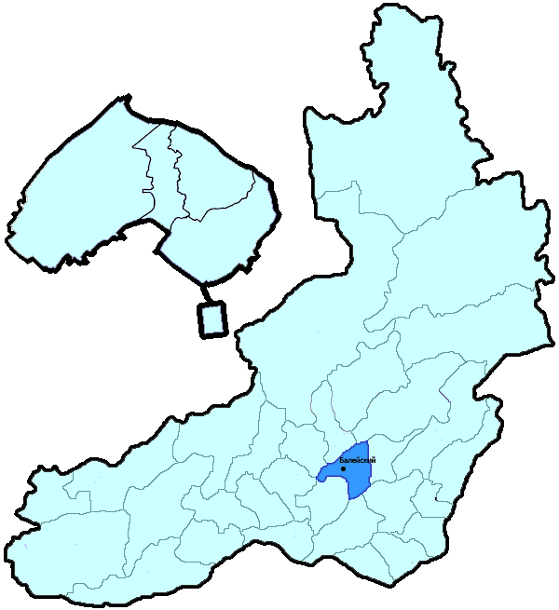
На территории Балейского района в январе-феврале 2019 года зарегистрировано 58 преступлений (в аналогичном периоде предыдущего года (далее – АППГ) - 52, 11,5%), в том числе тяжких и особо тяжких - 13 (АППГ - 13, 0,0%).
Таким образом, на 1000 человек в пределах района совершено 3,1 преступлений.
Удельный вес раскрытых преступлений составил 69,6% (АППГ - 68,4%), в том числе тяжких и особо тяжких - 88,9% (АППГ - 50,0%).
Зарегистрировано 2 убийства (АППГ- 0, 100,0%), раскрываемость которых составила 0,0% (АППГ- 0,0%). В анализируемом периоде совершено 4 преступления, связанных с причинением тяжкого вреда здоровью (АППГ - 1, 300,0), раскрываемость которых составила 0,0% (АППГ - 0,0%), 0 изнасилований (АППГ - 0, 0,0%), раскрываемость 0,0%.
Число краж чужого имущества составило 17 (АППГ- 13, 30,8%), грабежей 0 (АППГ- 1, -100,0%), разбойных нападений - 0 (АППГ- 1, -100,0%), угонов 0 (АППГ - 1, -100,0%).
Преступлений в сфере незаконного оборота наркотических средств зарегистрировано 5 (АППГ- 5, 0,0%). Количество преступлений, связанных с незаконным оборотом оружия составило 1 (АППГ - 1, 0,0%) .
Зарегистрировано 3 преступления о незаконных рубках (АППГ - 2, 50,0%), 0 - об умышленном уничтожении лесов (АППГ - 0, 0,0%).
Преступлений, совершенных несовершеннолетними, зарегистрировано 5 (АППГ - 5, 0,0%), их удельный вес составил 12,8% (АППГ- 12,8%).
Анализ социально-криминологической характеристики показывает, что более чем половина преступлений совершена лицами, ранее совершавшими преступления - 29 (АППГ - 30, -3,3%), их удельный вес составляет - 74,4% (АППГ - 76,9%).
В состоянии опьянения совершено 25 преступлений (АППГ- 20, 25,0%), удельный вес которых составляет - 64,1% (АППГ- 51,3%).
Преступлений, совершенных в общественных местах, зарегистрировано 13 (АППГ - 9, 44,4%), удельный вес - 22,4%, в том числе совершенных на улицах - 12 (АППГ - 9, 33,3%), удельный вес 20,7%.
Ущерб от преступлений (по оконченным и приостановленным уголовным делам) составил 1606 тыс. рублей (АППГ - 5003 тыс. рублей, -67,9%).
Нераскрытыми на территории Балейского района остались 17 преступлений, в том числе 1 тяжких и особо тяжких.

Подготовлено отделом правовой статистики прокуратуры Забайкальского края
АНАЛИЗ
статистических данных о состоянии преступности на территории Борзинского района в январе-феврале 2019 года

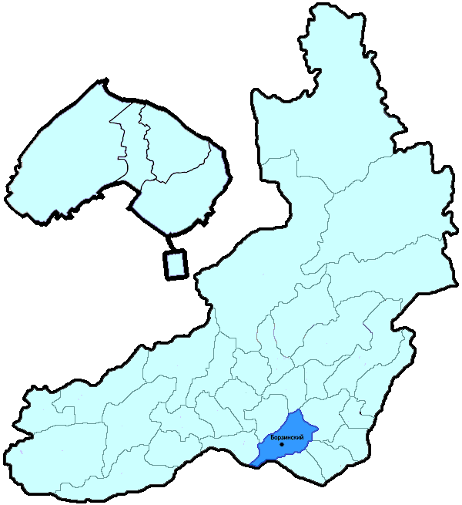
На территории Борзинского района в январе-феврале 2019 года зарегистрировано 132 преступления (в аналогичном периоде предыдущего года (далее – АППГ) - 114, 15,8%), в том числе тяжких и особо тяжких - 39 (АППГ - 19, 105,3%).
Таким образом, на 1000 человек в пределах района совершено 2,7 преступлений.
Удельный вес раскрытых преступлений составил 66,0% (АППГ - 57,4%), в том числе тяжких и особо тяжких - 75,0% (АППГ - 60,9%).
Зарегистрировано 1 убийство (АППГ- 2, -50,0%), раскрываемость которых составила 100,0% (АППГ- 100,0%). В анализируемом периоде совершено 7 преступлений, связанных с причинением тяжкого вреда здоровью (АППГ - 3, 133,3), раскрываемость которых составила 100,0% (АППГ - 100,0%), 1 изнасилование (АППГ - 0, 100,0%), раскрываемость 0,0%.
Число краж чужого имущества составило 54 (АППГ- 50, 8,0%), грабежей 1 (АППГ- 2, -50,0%), разбойных нападений - 3 (АППГ- 0, 100,0%), угонов 4 (АППГ - 0, 100,0%).
Преступлений в сфере незаконного оборота наркотических средств зарегистрировано 10 (АППГ- 5, 100,0%). Количество преступлений, связанных с незаконным оборотом оружия составило 2 (АППГ - 4, -50,0%) .
Зарегистрировано 0 преступлений о незаконных рубках (АППГ - 0, 0,0%), 0 - об умышленном уничтожении лесов (АППГ - 0, 0,0%).
Преступлений, совершенных несовершеннолетними, зарегистрировано 2 (АППГ - 5, -60,0%), их удельный вес составил 2,9% (АППГ- 7,6%).
Анализ социально-криминологической характеристики показывает, что более чем половина преступлений совершена лицами, ранее совершавшими преступления - 44 (АППГ - 34, 29,4%), их удельный вес составляет - 64,7% (АППГ - 51,5%).
В состоянии опьянения совершено 34 преступления (АППГ- 42, -19,0%), удельный вес которых составляет - 50,0% (АППГ- 63,6%).
Преступлений, совершенных в общественных местах, зарегистрировано 26 (АППГ - 28, -7,1%), удельный вес - 19,7%, в том числе совершенных на улицах - 15 (АППГ - 16, -6,3%), удельный вес 11,4%.
Ущерб от преступлений (по оконченным и приостановленным уголовным делам) составил 2385 тыс. рублей (АППГ - 2062 тыс. рублей, 15,7%).
Нераскрытыми на территории Борзинского района остались 35 преступлений, в том числе 6 тяжких и особо тяжких.

Подготовлено отделом правовой статистики прокуратуры Забайкальского края
АНАЛИЗ
статистических данных о состоянии преступности на территории Газ-Заводского района в январе-феврале 2019 года

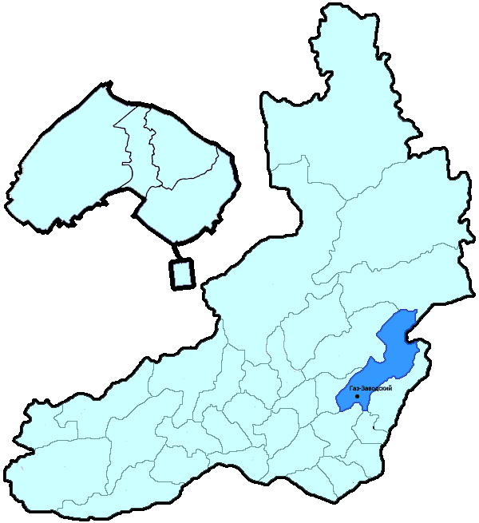
На территории Газ-Заводского района в январе-феврале 2019 года зарегистрировано 22 преступления (в аналогичном периоде предыдущего года (далее – АППГ) - 35, -37,1%), в том числе тяжких и особо тяжких - 4 (АППГ - 7, -42,9%).
Таким образом, на 1000 человек в пределах района совершено 2,4 преступлений.
Удельный вес раскрытых преступлений составил 61,5% (АППГ - 80,0%), в том числе тяжких и особо тяжких - 71,4% (АППГ - 100,0%).
Зарегистрировано 0 убийств (АППГ- 1, -100,0%), раскрываемость которых составила 0,0% (АППГ- 0,0%). В анализируемом периоде совершено 0 преступлений, связанных с причинением тяжкого вреда здоровью (АППГ - 2, -100,0), раскрываемость которых составила 100,0% (АППГ - 0,0%), 0 изнасилований (АППГ - 0, 0,0%), раскрываемость 0,0%.
Число краж чужого имущества составило 6 (АППГ- 12, -50,0%), грабежей 0 (АППГ- 0, 0,0%), разбойных нападений - 0 (АППГ- 0, 0,0%), угонов 1 (АППГ - 0, 100,0%).
Преступлений в сфере незаконного оборота наркотических средств зарегистрировано 1 (АППГ- 2, -50,0%). Количество преступлений, связанных с незаконным оборотом оружия составило 1 (АППГ - 0, 100,0%) .
Зарегистрировано 0 преступлений о незаконных рубках (АППГ - 0, 0,0%), 0 - об умышленном уничтожении лесов (АППГ - 0, 0,0%).
Преступлений, совершенных несовершеннолетними, зарегистрировано 1 (АППГ - 2, -50,0%), их удельный вес составил 4,2% (АППГ- 8,3%).
Анализ социально-криминологической характеристики показывает, что более чем половина преступлений совершена лицами, ранее совершавшими преступления - 10 (АППГ - 14, -28,6%), их удельный вес составляет - 41,7% (АППГ - 58,3%).
В состоянии опьянения совершено 13 преступления (АППГ- 9, 44,4%), удельный вес которых составляет - 54,2% (АППГ- 37,5%).
Преступлений, совершенных в общественных местах, зарегистрировано 3 (АППГ - 2, 50,0%), удельный вес - 13,6%, в том числе совершенных на улицах - 2 (АППГ - 2, 0,0%), удельный вес 9,1%.
Ущерб от преступлений (по оконченным и приостановленным уголовным делам) составил 1056 тыс. рублей (АППГ - 502 тыс. рублей, 110,4%).
Нераскрытыми на территории Газ-Заводского района остались 15 преступлений, в том числе 2 тяжких и особо тяжких.

Подготовлено отделом правовой статистики прокуратуры Забайкальского края
АНАЛИЗ
статистических данных о состоянии преступности на территории Дульдургинского района в январе-феврале 2019 года

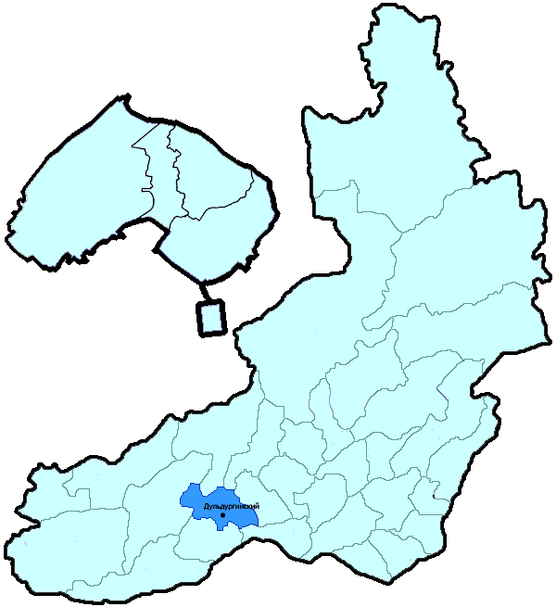
На территории Дульдургинского района в январе-феврале 2019 года зарегистрировано 48 преступлений (в аналогичном периоде предыдущего года (далее – АППГ) - 80, -40,0%), в том числе тяжких и особо тяжких - 10 (АППГ - 17, -41,2%).
Таким образом, на 1000 человек в пределах района совершено 3,2 преступлений.
Удельный вес раскрытых преступлений составил 80,4% (АППГ - 73,1%), в том числе тяжких и особо тяжких - 66,7% (АППГ - 100,0%).
Зарегистрировано 0 убийств (АППГ- 2, -100,0%), раскрываемость которых составила 100,0% (АППГ- 0,0%). В анализируемом периоде совершено 3 преступления, связанных с причинением тяжкого вреда здоровью (АППГ - 1, 200,0), раскрываемость которых составила 0,0% (АППГ - 100,0%), 0 изнасилований (АППГ - 0, 0,0%), раскрываемость 0,0%.
Число краж чужого имущества составило 11 (АППГ- 19, -42,1%), грабежей 0 (АППГ- 0, 0,0%), разбойных нападений - 0 (АППГ- 0, 0,0%), угонов 0 (АППГ - 0, 0,0%).
Преступлений в сфере незаконного оборота наркотических средств зарегистрировано 4 (АППГ- 3, 33,3%). Количество преступлений, связанных с незаконным оборотом оружия составило 0 (АППГ - 3, -100,0%) .
Зарегистрировано 0 преступлений о незаконных рубках (АППГ - 15, -100,0%), 0 - об умышленном уничтожении лесов (АППГ - 0, 0,0%).
Преступлений, совершенных несовершеннолетними, зарегистрировано 3 (АППГ - 2, 50,0%), их удельный вес составил 8,1% (АППГ- 4,1%).
Анализ социально-криминологической характеристики показывает, что более чем половина преступлений совершена лицами, ранее совершавшими преступления - 21 (АППГ - 31, -32,3%), их удельный вес составляет - 56,8% (АППГ - 63,3%).
В состоянии опьянения совершено 22 преступления (АППГ- 26, -15,4%), удельный вес которых составляет - 59,5% (АППГ- 53,1%).
Преступлений, совершенных в общественных местах, зарегистрировано 5 (АППГ - 9, -44,4%), удельный вес - 10,4%, в том числе совершенных на улицах - 5 (АППГ - 6, -16,7%), удельный вес 10,4%.
Ущерб от преступлений (по оконченным и приостановленным уголовным делам) составил 418 тыс. рублей (АППГ - 1275 тыс. рублей, -67,2%).
Нераскрытыми на территории Дульдургинского района остались 9 преступлений, в том числе 3 тяжких и особо тяжких.

Подготовлено отделом правовой статистики прокуратуры Забайкальского края
АНАЛИЗ
статистических данных о состоянии преступности на территории Железнодорожного района г. Читы в январе-феврале 2019 года

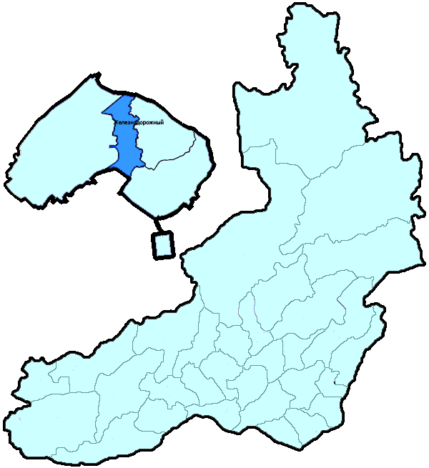
На территории Железнодорожного района г. Читы в январе-феврале 2019 года зарегистрировано 204 преступления (в аналогичном периоде предыдущего года (далее – АППГ) - 200, 2,0%), в том числе тяжких и особо тяжких - 45 (АППГ - 35, 28,6%).
Таким образом, на 1000 человек в пределах района совершено 4,2 преступлений.
Удельный вес раскрытых преступлений составил 51,1% (АППГ - 54,0%), в том числе тяжких и особо тяжких - 65,0% (АППГ - 73,3%).
Зарегистрировано 1 убийство (АППГ- 4, -75,0%), раскрываемость которых составила 100,0% (АППГ- 0,0%). В анализируемом периоде совершено 5 преступлений, связанных с причинением тяжкого вреда здоровью (АППГ - 3, 66,7), раскрываемость которых составила 100,0% (АППГ - 100,0%), 2 изнасилования (АППГ - 0, 100,0%), раскрываемость 0,0%.
Число краж чужого имущества составило 98 (АППГ- 87, 12,6%), грабежей 8 (АППГ- 3, 166,7%), разбойных нападений - 0 (АППГ- 1, -100,0%), угонов 9 (АППГ - 3, 200,0%).
Преступлений в сфере незаконного оборота наркотических средств зарегистрировано 11 (АППГ- 12, -8,3%). Количество преступлений, связанных с незаконным оборотом оружия составило 1 (АППГ - 3, -66,7%) .
Зарегистрировано 0 преступлений о незаконных рубках (АППГ - 0, 0,0%), 0 - об умышленном уничтожении лесов (АППГ - 0, 0,0%).
Преступлений, совершенных несовершеннолетними, зарегистрировано 3 (АППГ - 11, -72,7%), их удельный вес составил 3,2% (АППГ- 9,6%).
Анализ социально-криминологической характеристики показывает, что более чем половина преступлений совершена лицами, ранее совершавшими преступления - 68 (АППГ - 80, -15,0%), их удельный вес составляет - 73,1% (АППГ - 70,2%).
В состоянии опьянения совершено 42 преступления (АППГ- 44, -4,5%), удельный вес которых составляет - 45,2% (АППГ- 38,6%).
Преступлений, совершенных в общественных местах, зарегистрировано 60 (АППГ - 78, -23,1%), удельный вес - 29,4%, в том числе совершенных на улицах - 35 (АППГ - 48, -27,1%), удельный вес 17,2%.
Ущерб от преступлений (по оконченным и приостановленным уголовным делам) составил 4138 тыс. рублей (АППГ - 4540 тыс. рублей, -8,9%).
Нераскрытыми на территории Железнодорожного района г. Читы остались 89 преступлений, в том числе 14 тяжких и особо тяжких.

Подготовлено отделом правовой статистики прокуратуры Забайкальского края
АНАЛИЗ
статистических данных о состоянии преступности на территории Забайкальского района в январе-феврале 2019 года

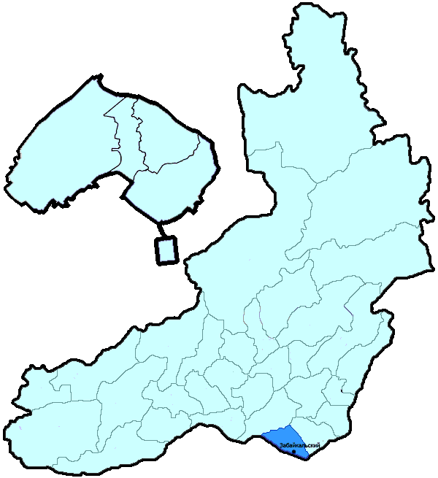
На территории Забайкальского района в январе-феврале 2019 года зарегистрировано 90 преступлений (в аналогичном периоде предыдущего года (далее – АППГ) - 79, 13,9%), в том числе тяжких и особо тяжких - 14 (АППГ - 18, -22,2%).
Таким образом, на 1000 человек в пределах района совершено 4,2 преступлений.
Удельный вес раскрытых преступлений составил 82,0% (АППГ - 70,3%), в том числе тяжких и особо тяжких - 76,9% (АППГ - 66,7%).
Зарегистрировано 0 убийств (АППГ- 1, -100,0%), раскрываемость которых составила 0,0% (АППГ- 0,0%). В анализируемом периоде совершено 2 преступления, связанных с причинением тяжкого вреда здоровью (АППГ - 5, -60,0), раскрываемость которых составила 100,0% (АППГ - 100,0%), 0 изнасилований (АППГ - 0, 0,0%), раскрываемость 0,0%.
Число краж чужого имущества составило 33 (АППГ- 26, 26,9%), грабежей 0 (АППГ- 1, -100,0%), разбойных нападений - 0 (АППГ- 0, 0,0%), угонов 1 (АППГ - 0, 100,0%).
Преступлений в сфере незаконного оборота наркотических средств зарегистрировано 5 (АППГ- 4, 25,0%). Количество преступлений, связанных с незаконным оборотом оружия составило 1 (АППГ - 0, 100,0%) .
Зарегистрировано 0 преступлений о незаконных рубках (АППГ - 0, 0,0%), 0 - об умышленном уничтожении лесов (АППГ - 0, 0,0%).
Преступлений, совершенных несовершеннолетними, зарегистрировано 4 (АППГ - 2, 100,0%), их удельный вес составил 5,5% (АППГ- 3,8%).
Анализ социально-криминологической характеристики показывает, что более чем половина преступлений совершена лицами, ранее совершавшими преступления - 37 (АППГ - 25, 48,0%), их удельный вес составляет - 50,7% (АППГ - 48,1%).
В состоянии опьянения совершено 25 преступлений (АППГ- 27, -7,4%), удельный вес которых составляет - 34,2% (АППГ- 51,9%).
Преступлений, совершенных в общественных местах, зарегистрировано 8 (АППГ - 6, 33,3%), удельный вес - 8,9%, в том числе совершенных на улицах - 4 (АППГ - 2, 100,0%), удельный вес 4,4%.
Ущерб от преступлений (по оконченным и приостановленным уголовным делам) составил 613 тыс. рублей (АППГ - 2239 тыс. рублей, -72,6%).
Нераскрытыми на территории Забайкальского района остались 16 преступлений, в том числе 3 тяжких и особо тяжких.

Подготовлено отделом правовой статистики прокуратуры Забайкальского края
АНАЛИЗ
статистических данных о состоянии преступности на территории Ингодинского района г. Читы в январе-феврале 2019 года

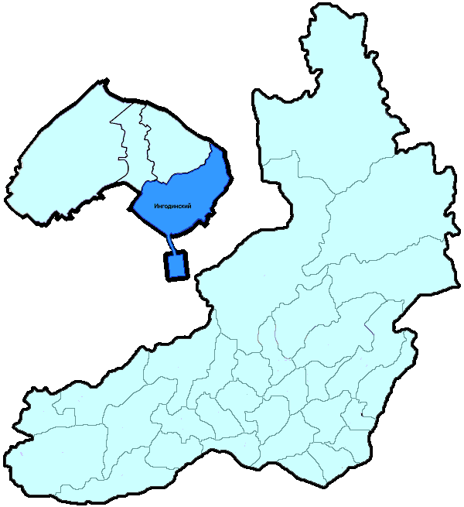
На территории Ингодинского района г. Читы в январе-феврале 2019 года зарегистрировано 327 преступлений (в аналогичном периоде предыдущего года (далее – АППГ) - 282, 16,0%), в том числе тяжких и особо тяжких - 54 (АППГ - 57, -5,3%).
Таким образом, на 1000 человек в пределах района совершено 3,9 преступлений.
Удельный вес раскрытых преступлений составил 37,8% (АППГ - 43,1%), в том числе тяжких и особо тяжких - 40,4% (АППГ - 52,2%).
Зарегистрировано 0 убийств (АППГ- 0, 0,0%), раскрываемость которых составила 0,0% (АППГ- 100,0%). В анализируемом периоде совершено 6 преступлений, связанных с причинением тяжкого вреда здоровью (АППГ - 2, 200,0), раскрываемость которых составила 0,0% (АППГ - 100,0%), 0 изнасилований (АППГ - 0, 0,0%), раскрываемость 0,0%.
Число краж чужого имущества составило 146 (АППГ- 132, 10,6%), грабежей 3 (АППГ- 9, -66,7%), разбойных нападений - 0 (АППГ- 2, -100,0%), угонов 11 (АППГ - 3, 266,7%).
Преступлений в сфере незаконного оборота наркотических средств зарегистрировано 16 (АППГ- 17, -5,9%). Количество преступлений, связанных с незаконным оборотом оружия составило 1 (АППГ - 4, -75,0%) .
Зарегистрировано 1 преступление о незаконных рубках (АППГ - 0, 100,0%), 0 - об умышленном уничтожении лесов (АППГ - 0, 0,0%).
Преступлений, совершенных несовершеннолетними, зарегистрировано 2 (АППГ - 4, -50,0%), их удельный вес составил 1,7% (АППГ- 3,0%).
Анализ социально-криминологической характеристики показывает, что более чем половина преступлений совершена лицами, ранее совершавшими преступления - 75 (АППГ - 74, 1,4%), их удельный вес составляет - 64,7% (АППГ - 56,1%).
В состоянии опьянения совершено 59 преступлений (АППГ- 62, -4,8%), удельный вес которых составляет - 50,9% (АППГ- 47,0%).
Преступлений, совершенных в общественных местах, зарегистрировано 131 (АППГ - 125, 4,8%), удельный вес - 40,1%, в том числе совершенных на улицах - 71 (АППГ - 55, 29,1%), удельный вес 21,7%.
Ущерб от преступлений (по оконченным и приостановленным уголовным делам) составил 4438 тыс. рублей (АППГ - 11908 тыс. рублей, -62,7%).
Нераскрытыми на территории Ингодинского района г. Читы остались 191 преступление, в том числе 34 тяжких и особо тяжких.

Подготовлено отделом правовой статистики прокуратуры Забайкальского края
АНАЛИЗ
статистических данных о состоянии преступности на территории Каларского района в январе-феврале 2019 года

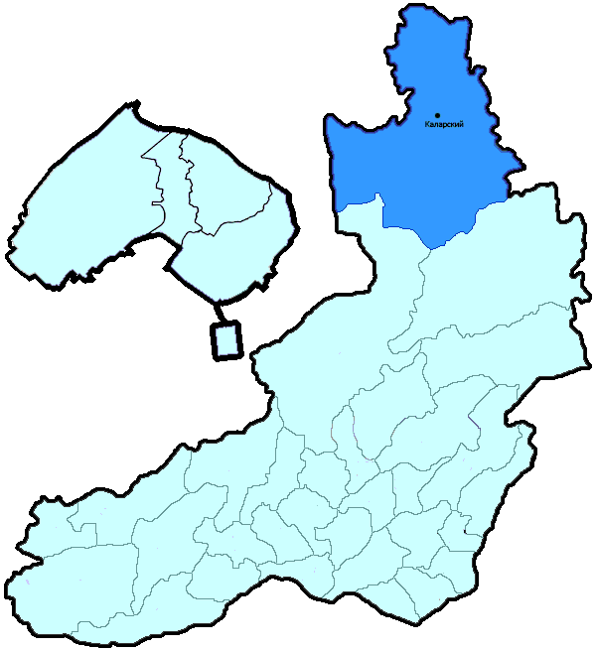
На территории Каларского района в январе-феврале 2019 года зарегистрировано 10 преступлений (в аналогичном периоде предыдущего года (далее – АППГ) - 16, -37,5%), в том числе тяжких и особо тяжких - 1 (АППГ - 1, 0,0%).
Таким образом, на 1000 человек в пределах района совершено 1,2 преступлений.
Удельный вес раскрытых преступлений составил 48,0% (АППГ - 75,0%), в том числе тяжких и особо тяжких - 0,0% (АППГ - 100,0%).
Зарегистрировано 0 убийств (АППГ- 0, 0,0%), раскрываемость которых составила 0,0% (АППГ- 0,0%). В анализируемом периоде совершено 0 преступлений, связанных с причинением тяжкого вреда здоровью (АППГ - 0, 0,0), раскрываемость которых составила 0,0% (АППГ - 100,0%), 0 изнасилований (АППГ - 0, 0,0%), раскрываемость 0,0%.
Число краж чужого имущества составило 2 (АППГ- 9, -77,8%), грабежей 0 (АППГ- 0, 0,0%), разбойных нападений - 0 (АППГ- 0, 0,0%), угонов 0 (АППГ - 0, 0,0%).
Преступлений в сфере незаконного оборота наркотических средств зарегистрировано 0 (АППГ- 0, 0,0%). Количество преступлений, связанных с незаконным оборотом оружия составило 0 (АППГ - 0, 0,0%) .
Зарегистрировано 0 преступлений о незаконных рубках (АППГ - 2, -100,0%), 0 - об умышленном уничтожении лесов (АППГ - 0, 0,0%).
Преступлений, совершенных несовершеннолетними, зарегистрировано 1 (АППГ - 1, 0,0%), их удельный вес составил 8,3% (АППГ- 8,3%).
Анализ социально-криминологической характеристики показывает, что более чем половина преступлений совершена лицами, ранее совершавшими преступления - 5 (АППГ - 9, -44,4%), их удельный вес составляет - 41,7% (АППГ - 75,0%).
В состоянии опьянения совершено 6 преступлений (АППГ- 7, -14,3%), удельный вес которых составляет - 50,0% (АППГ- 58,3%).
Преступлений, совершенных в общественных местах, зарегистрировано 0 (АППГ - 1, -100,0%), удельный вес - 0,0%, в том числе совершенных на улицах - 0 (АППГ - 1, -100,0%), удельный вес 0,0%.
Ущерб от преступлений (по оконченным и приостановленным уголовным делам) составил 2869 тыс. рублей (АППГ - 124 тыс. рублей, 2213,7%).
Нераскрытыми на территории Каларского района остались 13 преступления, в том числе 4 тяжких и особо тяжких.

Подготовлено отделом правовой статистики прокуратуры Забайкальского края
АНАЛИЗ
статистических данных о состоянии преступности на территории Калганского района в январе-феврале 2019 года

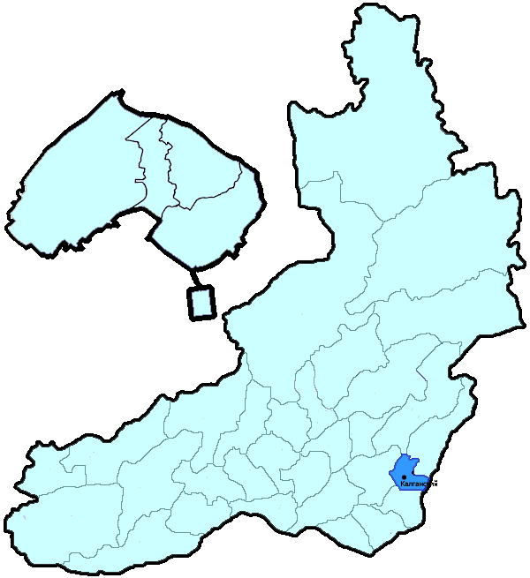
На территории Калганского района в январе-феврале 2019 года зарегистрировано 20 преступлений (в аналогичном периоде предыдущего года (далее – АППГ) - 36, -44,4%), в том числе тяжких и особо тяжких - 7 (АППГ - 4, 75,0%).
Таким образом, на 1000 человек в пределах района совершено 2,5 преступлений.
Удельный вес раскрытых преступлений составил 66,7% (АППГ - 78,1%), в том числе тяжких и особо тяжких - 83,3% (АППГ - 100,0%).
Зарегистрировано 1 убийство (АППГ- 0, 100,0%), раскрываемость которых составила 0,0% (АППГ- 100,0%). В анализируемом периоде совершено 0 преступлений, связанных с причинением тяжкого вреда здоровью (АППГ - 0, 0,0), раскрываемость которых составила 100,0% (АППГ - 100,0%), 0 изнасилований (АППГ - 0, 0,0%), раскрываемость 0,0%.
Число краж чужого имущества составило 6 (АППГ- 14, -57,1%), грабежей 0 (АППГ- 0, 0,0%), разбойных нападений - 0 (АППГ- 0, 0,0%), угонов 0 (АППГ - 0, 0,0%).
Преступлений в сфере незаконного оборота наркотических средств зарегистрировано 0 (АППГ- 2, -100,0%). Количество преступлений, связанных с незаконным оборотом оружия составило 0 (АППГ - 0, 0,0%) .
Зарегистрировано 0 преступлений о незаконных рубках (АППГ - 2, -100,0%), 0 - об умышленном уничтожении лесов (АППГ - 0, 0,0%).
Преступлений, совершенных несовершеннолетними, зарегистрировано 1 (АППГ - 2, -50,0%), их удельный вес составил 8,3% (АППГ- 8,0%).
Анализ социально-криминологической характеристики показывает, что более чем половина преступлений совершена лицами, ранее совершавшими преступления - 8 (АППГ - 18, -55,6%), их удельный вес составляет - 66,7% (АППГ - 72,0%).
В состоянии опьянения совершено 7 преступлений (АППГ- 16, -56,3%), удельный вес которых составляет - 58,3% (АППГ- 64,0%).
Преступлений, совершенных в общественных местах, зарегистрировано 4 (АППГ - 5, -20,0%), удельный вес - 20,0%, в том числе совершенных на улицах - 3 (АППГ - 5, -40,0%), удельный вес 15,0%.
Ущерб от преступлений (по оконченным и приостановленным уголовным делам) составил 225 тыс. рублей (АППГ - 1247 тыс. рублей, -82,0%).
Нераскрытыми на территории Калганского района остались 6 преступлений, в том числе 1 тяжких и особо тяжких.

Подготовлено отделом правовой статистики прокуратуры Забайкальского края
АНАЛИЗ
статистических данных о состоянии преступности на территории Карымского района в январе-феврале 2019 года

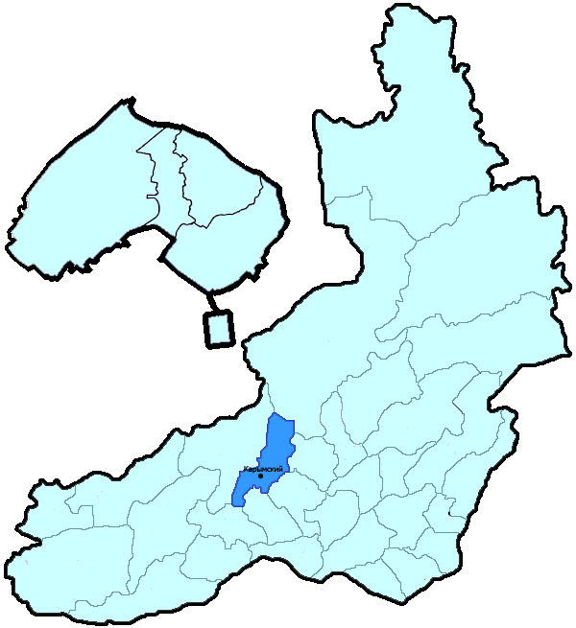
На территории Карымского района в январе-феврале 2019 года зарегистрировано 86 преступлений (в аналогичном периоде предыдущего года (далее – АППГ) - 95, -9,5%), в том числе тяжких и особо тяжких - 18 (АППГ - 17, 5,9%).
Таким образом, на 1000 человек в пределах района совершено 2,4 преступлений.
Удельный вес раскрытых преступлений составил 75,8% (АППГ - 69,5%), в том числе тяжких и особо тяжких - 84,0% (АППГ - 75,9%).
Зарегистрировано 2 убийства (АППГ- 1, 100,0%), раскрываемость которых составила 100,0% (АППГ- 100,0%). В анализируемом периоде совершено 2 преступления, связанных с причинением тяжкого вреда здоровью (АППГ - 2, 0,0), раскрываемость которых составила 100,0% (АППГ - 100,0%), 0 изнасилований (АППГ - 0, 0,0%), раскрываемость 0,0%.
Число краж чужого имущества составило 35 (АППГ- 37, -5,4%), грабежей 3 (АППГ- 5, -40,0%), разбойных нападений - 0 (АППГ- 1, -100,0%), угонов 0 (АППГ - 1, -100,0%).
Преступлений в сфере незаконного оборота наркотических средств зарегистрировано 3 (АППГ- 1, 200,0%). Количество преступлений, связанных с незаконным оборотом оружия составило 2 (АППГ - 4, -50,0%) .
Зарегистрировано 4 преступления о незаконных рубках (АППГ - 4, 0,0%), 0 - об умышленном уничтожении лесов (АППГ - 0, 0,0%).
Преступлений, совершенных несовершеннолетними, зарегистрировано 6 (АППГ - 10, -40,0%), их удельный вес составил 6,4% (АППГ- 11,2%).
Анализ социально-криминологической характеристики показывает, что более чем половина преступлений совершена лицами, ранее совершавшими преступления - 63 (АППГ - 43, 46,5%), их удельный вес составляет - 67,0% (АППГ - 48,3%).
В состоянии опьянения совершено 47 преступлений (АППГ- 38, 23,7%), удельный вес которых составляет - 50,0% (АППГ- 42,7%).
Преступлений, совершенных в общественных местах, зарегистрировано 17 (АППГ - 22, -22,7%), удельный вес - 19,8%, в том числе совершенных на улицах - 12 (АППГ - 19, -36,8%), удельный вес 14,0%.
Ущерб от преступлений (по оконченным и приостановленным уголовным делам) составил 3369 тыс. рублей (АППГ - 3502 тыс. рублей, -3,8%).
Нераскрытыми на территории Карымского района остались 30 преступлений, в том числе 4 тяжких и особо тяжких.

Подготовлено отделом правовой статистики прокуратуры Забайкальского края
АНАЛИЗ
статистических данных о состоянии преступности на территории Краснокаменского района в январе-феврале 2019 года

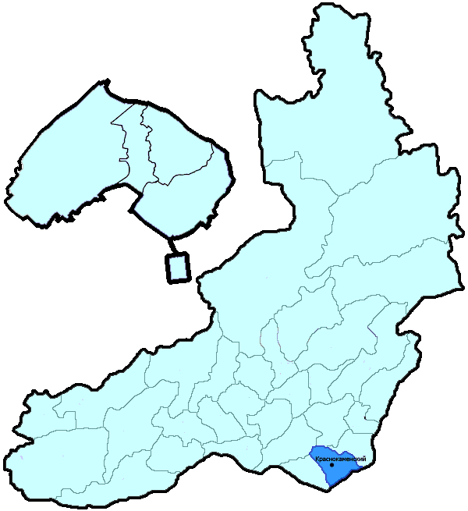
На территории Краснокаменского района в январе-феврале 2019 года зарегистрировано 179 преступлений (в аналогичном периоде предыдущего года (далее – АППГ) - 180, -0,6%), в том числе тяжких и особо тяжких - 45 (АППГ - 40, 12,5%).
Таким образом, на 1000 человек в пределах района совершено 2,9 преступлений.
Удельный вес раскрытых преступлений составил 80,4% (АППГ - 66,7%), в том числе тяжких и особо тяжких - 90,0% (АППГ - 81,5%).
Зарегистрировано 1 убийство (АППГ- 2, -50,0%), раскрываемость которых составила 100,0% (АППГ- 100,0%). В анализируемом периоде совершено 7 преступлений, связанных с причинением тяжкого вреда здоровью (АППГ - 11, -36,4), раскрываемость которых составила 100,0% (АППГ - 100,0%), 0 изнасилований (АППГ - 0, 0,0%), раскрываемость 0,0%.
Число краж чужого имущества составило 76 (АППГ- 74, 2,7%), грабежей 4 (АППГ- 5, -20,0%), разбойных нападений - 1 (АППГ- 1, 0,0%), угонов 3 (АППГ - 1, 200,0%).
Преступлений в сфере незаконного оборота наркотических средств зарегистрировано 17 (АППГ- 17, 0,0%). Количество преступлений, связанных с незаконным оборотом оружия составило 1 (АППГ - 0, 100,0%) .
Зарегистрировано 0 преступлений о незаконных рубках (АППГ - 0, 0,0%), 0 - об умышленном уничтожении лесов (АППГ - 0, 0,0%).
Преступлений, совершенных несовершеннолетними, зарегистрировано 27 (АППГ - 15, 80,0%), их удельный вес составил 16,1% (АППГ- 11,4%).
Анализ социально-криминологической характеристики показывает, что более чем половина преступлений совершена лицами, ранее совершавшими преступления - 125 (АППГ - 89, 40,4%), их удельный вес составляет - 74,4% (АППГ - 67,4%).
В состоянии опьянения совершено 83 преступления (АППГ- 66, 25,8%), удельный вес которых составляет - 49,4% (АППГ- 50,0%).
Преступлений, совершенных в общественных местах, зарегистрировано 46 (АППГ - 35, 31,4%), удельный вес - 25,7%, в том числе совершенных на улицах - 26 (АППГ - 20, 30,0%), удельный вес 14,5%.
Ущерб от преступлений (по оконченным и приостановленным уголовным делам) составил 2903 тыс. рублей (АППГ - 2904 тыс. рублей, 0,0%).
Нераскрытыми на территории Краснокаменского района остались 41 преступление, в том числе 4 тяжких и особо тяжких.

Подготовлено отделом правовой статистики прокуратуры Забайкальского края
АНАЛИЗ
статистических данных о состоянии преступности на территории Красночикойского района в январе-феврале 2019 года

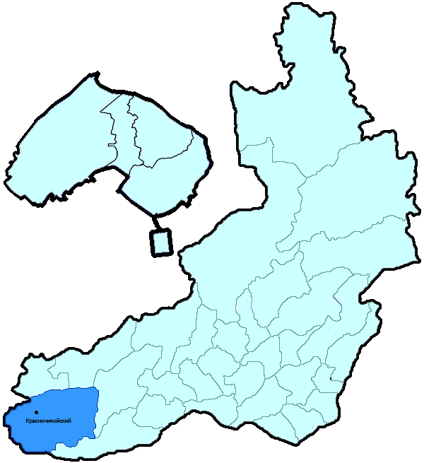
На территории Красночикойского района в январе-феврале 2019 года зарегистрировано 52 преступления (в аналогичном периоде предыдущего года (далее – АППГ) - 51, 2,0%), в том числе тяжких и особо тяжких - 9 (АППГ - 16, -43,8%).
Таким образом, на 1000 человек в пределах района совершено 2,8 преступлений.
Удельный вес раскрытых преступлений составил 76,5% (АППГ - 77,5%), в том числе тяжких и особо тяжких - 100,0% (АППГ - 100,0%).
Зарегистрировано 1 убийство (АППГ- 1, 0,0%), раскрываемость которых составила 100,0% (АППГ- 0,0%). В анализируемом периоде совершено 1 преступление, связанных с причинением тяжкого вреда здоровью (АППГ - 4, -75,0), раскрываемость которых составила 0,0% (АППГ - 100,0%), 0 изнасилований (АППГ - 1, -100,0%), раскрываемость 100,0%.
Число краж чужого имущества составило 9 (АППГ- 10, -10,0%), грабежей 0 (АППГ- 1, -100,0%), разбойных нападений - 0 (АППГ- 0, 0,0%), угонов 2 (АППГ - 0, 100,0%).
Преступлений в сфере незаконного оборота наркотических средств зарегистрировано 4 (АППГ- 7, -42,9%). Количество преступлений, связанных с незаконным оборотом оружия составило 4 (АППГ - 2, 100,0%) .
Зарегистрировано 5 преступлений о незаконных рубках (АППГ - 4, 25,0%), 0 - об умышленном уничтожении лесов (АППГ - 0, 0,0%).
Преступлений, совершенных несовершеннолетними, зарегистрировано 1 (АППГ - 3, -66,7%), их удельный вес составил 3,8% (АППГ- 9,7%).
Анализ социально-криминологической характеристики показывает, что более чем половина преступлений совершена лицами, ранее совершавшими преступления - 19 (АППГ - 20, -5,0%), их удельный вес составляет - 73,1% (АППГ - 64,5%).
В состоянии опьянения совершено 16 преступлений (АППГ- 14, 14,3%), удельный вес которых составляет - 61,5% (АППГ- 45,2%).
Преступлений, совершенных в общественных местах, зарегистрировано 9 (АППГ - 6, 50,0%), удельный вес - 17,3%, в том числе совершенных на улицах - 7 (АППГ - 5, 40,0%), удельный вес 13,5%.
Ущерб от преступлений (по оконченным и приостановленным уголовным делам) составил 1255 тыс. рублей (АППГ - 922 тыс. рублей, 36,1%).
Нераскрытыми на территории Красночикойского района остались 8 преступлений, в том числе 0 тяжких и особо тяжких.

Подготовлено отделом правовой статистики прокуратуры Забайкальского края
АНАЛИЗ
статистических данных о состоянии преступности на территории Кыринского района в январе-феврале 2019 года

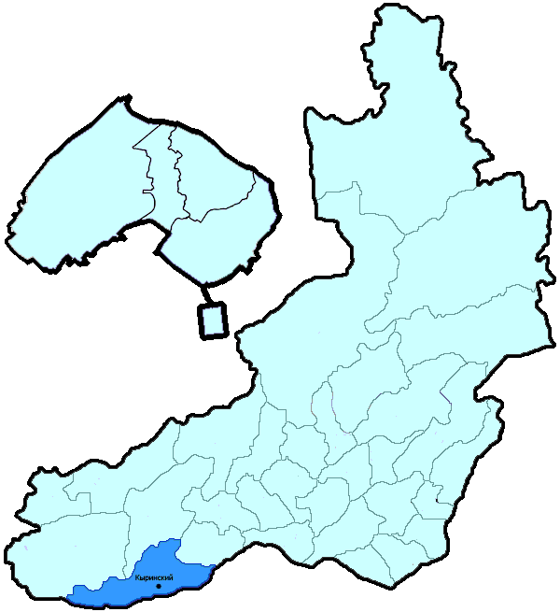
На территории Кыринского района в январе-феврале 2019 года зарегистрировано 39 преступлений (в аналогичном периоде предыдущего года (далее – АППГ) - 39, 0,0%), в том числе тяжких и особо тяжких - 8 (АППГ - 9, -11,1%).
Таким образом, на 1000 человек в пределах района совершено 3,0 преступлений.
Удельный вес раскрытых преступлений составил 66,7% (АППГ - 75,0%), в том числе тяжких и особо тяжких - 75,0% (АППГ - 71,4%).
Зарегистрировано 0 убийств (АППГ- 2, -100,0%), раскрываемость которых составила 0,0% (АППГ- 0,0%). В анализируемом периоде совершено 1 преступление, связанных с причинением тяжкого вреда здоровью (АППГ - 1, 0,0), раскрываемость которых составила 0,0% (АППГ - 100,0%), 1 изнасилование (АППГ - 0, 100,0%), раскрываемость 0,0%.
Число краж чужого имущества составило 10 (АППГ- 12, -16,7%), грабежей 0 (АППГ- 0, 0,0%), разбойных нападений - 1 (АППГ- 0, 100,0%), угонов 0 (АППГ - 0, 0,0%).
Преступлений в сфере незаконного оборота наркотических средств зарегистрировано 5 (АППГ- 4, 25,0%). Количество преступлений, связанных с незаконным оборотом оружия составило 0 (АППГ - 0, 0,0%) .
Зарегистрировано 0 преступлений о незаконных рубках (АППГ - 0, 0,0%), 0 - об умышленном уничтожении лесов (АППГ - 0, 0,0%).
Преступлений, совершенных несовершеннолетними, зарегистрировано 1 (АППГ - 0, 100,0%), их удельный вес составил 3,8% (АППГ- 0,0%).
Анализ социально-криминологической характеристики показывает, что более чем половина преступлений совершена лицами, ранее совершавшими преступления - 17 (АППГ - 17, 0,0%), их удельный вес составляет - 65,4% (АППГ - 63,0%).
В состоянии опьянения совершено 8 преступлений (АППГ- 17, -52,9%), удельный вес которых составляет - 30,8% (АППГ- 63,0%).
Преступлений, совершенных в общественных местах, зарегистрировано 3 (АППГ - 7, -57,1%), удельный вес - 7,7%, в том числе совершенных на улицах - 3 (АППГ - 5, -40,0%), удельный вес 7,7%.
Ущерб от преступлений (по оконченным и приостановленным уголовным делам) составил 649 тыс. рублей (АППГ - 257 тыс. рублей, 152,5%).
Нераскрытыми на территории Кыринского района остались 13 преступления, в том числе 2 тяжких и особо тяжких.

Подготовлено отделом правовой статистики прокуратуры Забайкальского края
АНАЛИЗ
статистических данных о состоянии преступности на территории Могойтуйского района в январе-феврале 2019 года

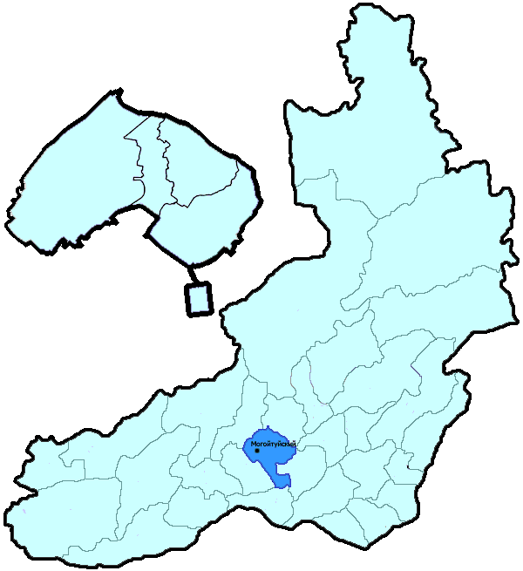
На территории Могойтуйского района в январе-феврале 2019 года зарегистрировано 50 преступлений (в аналогичном периоде предыдущего года (далее – АППГ) - 51, -2,0%), в том числе тяжких и особо тяжких - 15 (АППГ - 10, 50,0%).
Таким образом, на 1000 человек в пределах района совершено 1,9 преступлений.
Удельный вес раскрытых преступлений составил 80,4% (АППГ - 77,5%), в том числе тяжких и особо тяжких - 86,7% (АППГ - 100,0%).
Зарегистрировано 1 убийство (АППГ- 2, -50,0%), раскрываемость которых составила 0,0% (АППГ- 0,0%). В анализируемом периоде совершено 1 преступление, связанных с причинением тяжкого вреда здоровью (АППГ - 3, -66,7), раскрываемость которых составила 100,0% (АППГ - 100,0%), 0 изнасилований (АППГ - 0, 0,0%), раскрываемость 0,0%.
Число краж чужого имущества составило 24 (АППГ- 12, 100,0%), грабежей 0 (АППГ- 0, 0,0%), разбойных нападений - 1 (АППГ- 0, 100,0%), угонов 0 (АППГ - 0, 0,0%).
Преступлений в сфере незаконного оборота наркотических средств зарегистрировано 1 (АППГ- 2, -50,0%). Количество преступлений, связанных с незаконным оборотом оружия составило 1 (АППГ - 1, 0,0%) .
Зарегистрировано 0 преступлений о незаконных рубках (АППГ - 0, 0,0%), 0 - об умышленном уничтожении лесов (АППГ - 0, 0,0%).
Преступлений, совершенных несовершеннолетними, зарегистрировано 3 (АППГ - 0, 100,0%), их удельный вес составил 8,1% (АППГ- 0,0%).
Анализ социально-криминологической характеристики показывает, что более чем половина преступлений совершена лицами, ранее совершавшими преступления - 25 (АППГ - 19, 31,6%), их удельный вес составляет - 67,6% (АППГ - 61,3%).
В состоянии опьянения совершено 16 преступлений (АППГ- 15, 6,7%), удельный вес которых составляет - 43,2% (АППГ- 48,4%).
Преступлений, совершенных в общественных местах, зарегистрировано 11 (АППГ - 7, 57,1%), удельный вес - 22,0%, в том числе совершенных на улицах - 6 (АППГ - 7, -14,3%), удельный вес 12,0%.
Ущерб от преступлений (по оконченным и приостановленным уголовным делам) составил 655 тыс. рублей (АППГ - 678 тыс. рублей, -3,4%).
Нераскрытыми на территории Могойтуйского района остались 9 преступлений, в том числе 2 тяжких и особо тяжких.

Подготовлено отделом правовой статистики прокуратуры Забайкальского края
АНАЛИЗ
статистических данных о состоянии преступности на территории Могочинского района (включая Тунгиро-Олекминский район) в январе-феврале 2019 года

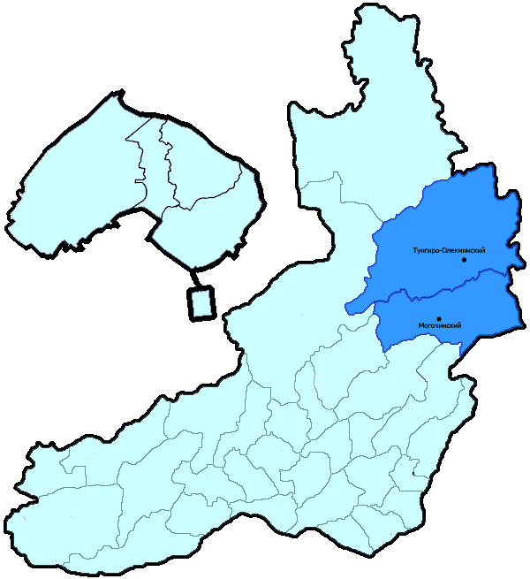
На территории Могочинского района (включая Тунгиро-Олекминский район) в январе-феврале 2019 года зарегистрировано 83 преступления (в аналогичном периоде предыдущего года (далее – АППГ) - 106, -21,7%), в том числе тяжких и особо тяжких - 13 (АППГ - 18, -27,8%).
Таким образом, на 1000 человек в пределах района совершено 3,1 преступлений.
Удельный вес раскрытых преступлений составил 63,6% (АППГ - 77,0%), в том числе тяжких и особо тяжких - 75,0% (АППГ - 83,3%).
Зарегистрировано 3 убийства (АППГ- 0, 100,0%), раскрываемость которых составила 100,0% (АППГ- 100,0%). В анализируемом периоде совершено 1 преступление, связанных с причинением тяжкого вреда здоровью (АППГ - 1, 0,0), раскрываемость которых составила 100,0% (АППГ - 100,0%), 0 изнасилований (АППГ - 0, 0,0%), раскрываемость 100,0%.
Число краж чужого имущества составило 29 (АППГ- 49, -40,8%), грабежей 0 (АППГ- 1, -100,0%), разбойных нападений - 1 (АППГ- 0, 100,0%), угонов 0 (АППГ - 4, -100,0%).
Преступлений в сфере незаконного оборота наркотических средств зарегистрировано 4 (АППГ- 2, 100,0%). Количество преступлений, связанных с незаконным оборотом оружия составило 4 (АППГ - 4, 0,0%) .
Зарегистрировано 0 преступлений о незаконных рубках (АППГ - 0, 0,0%), 0 - об умышленном уничтожении лесов (АППГ - 0, 0,0%).
Преступлений, совершенных несовершеннолетними, зарегистрировано 0 (АППГ - 2, -100,0%), их удельный вес составил 0,0% (АППГ- 3,0%).
Анализ социально-криминологической характеристики показывает, что более чем половина преступлений совершена лицами, ранее совершавшими преступления - 10 (АППГ - 39, -74,4%), их удельный вес составляет - 28,6% (АППГ - 58,2%).
В состоянии опьянения совершено 26 преступлений (АППГ- 21, 23,8%), удельный вес которых составляет - 74,3% (АППГ- 31,3%).
Преступлений, совершенных в общественных местах, зарегистрировано 17 (АППГ - 17, 0,0%), удельный вес - 20,5%, в том числе совершенных на улицах - 10 (АППГ - 5, 100,0%), удельный вес 12,0%.
Ущерб от преступлений (по оконченным и приостановленным уголовным делам) составил 4468 тыс. рублей (АППГ - 754 тыс. рублей, 492,6%).
Нераскрытыми на территории Могочинского района (включая Тунгиро-Олекминский район) остались 20 преступлений, в том числе 1 тяжких и особо тяжких.

Подготовлено отделом правовой статистики прокуратуры Забайкальского края
АНАЛИЗ
статистических данных о состоянии преступности на территории Нер-Заводского района в январе-феврале 2019 года

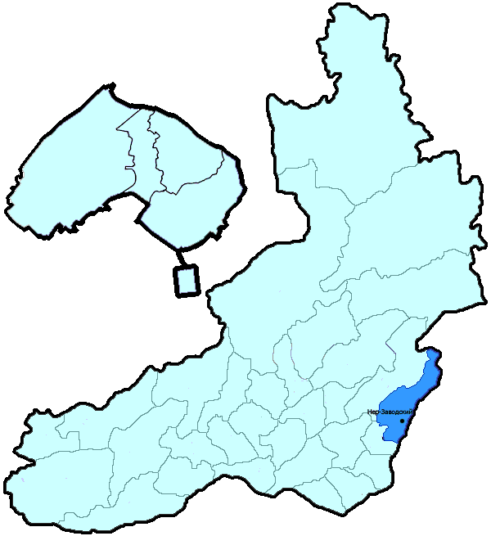
На территории Нер-Заводского района в январе-феврале 2019 года зарегистрировано 23 преступления (в аналогичном периоде предыдущего года (далее – АППГ) - 33, -30,3%), в том числе тяжких и особо тяжких - 5 (АППГ - 6, -16,7%).
Таким образом, на 1000 человек в пределах района совершено 2,3 преступлений.
Удельный вес раскрытых преступлений составил 73,7% (АППГ - 75,0%), в том числе тяжких и особо тяжких - 83,3% (АППГ - 90,0%).
Зарегистрировано 0 убийств (АППГ- 1, -100,0%), раскрываемость которых составила 0,0% (АППГ- 0,0%). В анализируемом периоде совершено 0 преступлений, связанных с причинением тяжкого вреда здоровью (АППГ - 2, -100,0), раскрываемость которых составила 100,0% (АППГ - 100,0%), 0 изнасилований (АППГ - 1, -100,0%), раскрываемость 0,0%.
Число краж чужого имущества составило 8 (АППГ- 12, -33,3%), грабежей 0 (АППГ- 0, 0,0%), разбойных нападений - 0 (АППГ- 0, 0,0%), угонов 0 (АППГ - 0, 0,0%).
Преступлений в сфере незаконного оборота наркотических средств зарегистрировано 1 (АППГ- 0, 100,0%). Количество преступлений, связанных с незаконным оборотом оружия составило 2 (АППГ - 0, 100,0%) .
Зарегистрировано 2 преступления о незаконных рубках (АППГ - 0, 100,0%), 0 - об умышленном уничтожении лесов (АППГ - 0, 0,0%).
Преступлений, совершенных несовершеннолетними, зарегистрировано 0 (АППГ - 1, -100,0%), их удельный вес составил 0,0% (АППГ- 3,3%).
Анализ социально-криминологической характеристики показывает, что более чем половина преступлений совершена лицами, ранее совершавшими преступления - 12 (АППГ - 18, -33,3%), их удельный вес составляет - 85,7% (АППГ - 60,0%).
В состоянии опьянения совершено 11 преступление (АППГ- 19, -42,1%), удельный вес которых составляет - 78,6% (АППГ- 63,3%).
Преступлений, совершенных в общественных местах, зарегистрировано 0 (АППГ - 9, -100,0%), удельный вес - 0,0%, в том числе совершенных на улицах - 0 (АППГ - 6, -100,0%), удельный вес 0,0%.
Ущерб от преступлений (по оконченным и приостановленным уголовным делам) составил 99 тыс. рублей (АППГ - 539 тыс. рублей, -81,6%).
Нераскрытыми на территории Нер-Заводского района остались 5 преступлений, в том числе 1 тяжких и особо тяжких.

Подготовлено отделом правовой статистики прокуратуры Забайкальского края
АНАЛИЗ
статистических данных о состоянии преступности на территории Нерчинского района в январе-феврале 2019 года

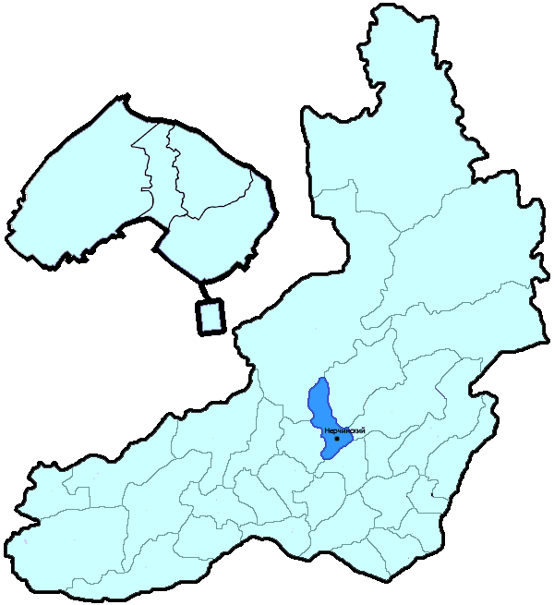
На территории Нерчинского района в январе-феврале 2019 года зарегистрировано 72 преступления (в аналогичном периоде предыдущего года (далее – АППГ) - 102, -29,4%), в том числе тяжких и особо тяжких - 12 (АППГ - 29, -58,6%).
Таким образом, на 1000 человек в пределах района совершено 2,6 преступлений.
Удельный вес раскрытых преступлений составил 78,5% (АППГ - 59,6%), в том числе тяжких и особо тяжких - 75,0% (АППГ - 56,3%).
Зарегистрировано 0 убийств (АППГ- 2, -100,0%), раскрываемость которых составила 0,0% (АППГ- 0,0%). В анализируемом периоде совершено 0 преступлений, связанных с причинением тяжкого вреда здоровью (АППГ - 0, 0,0), раскрываемость которых составила 0,0% (АППГ - 0,0%), 0 изнасилований (АППГ - 1, -100,0%), раскрываемость 0,0%.
Число краж чужого имущества составило 22 (АППГ- 34, -35,3%), грабежей 0 (АППГ- 3, -100,0%), разбойных нападений - 0 (АППГ- 2, -100,0%), угонов 1 (АППГ - 1, 0,0%).
Преступлений в сфере незаконного оборота наркотических средств зарегистрировано 9 (АППГ- 10, -10,0%). Количество преступлений, связанных с незаконным оборотом оружия составило 2 (АППГ - 1, 100,0%) .
Зарегистрировано 0 преступлений о незаконных рубках (АППГ - 2, -100,0%), 0 - об умышленном уничтожении лесов (АППГ - 0, 0,0%).
Преступлений, совершенных несовершеннолетними, зарегистрировано 6 (АППГ - 4, 50,0%), их удельный вес составил 11,8% (АППГ- 7,1%).
Анализ социально-криминологической характеристики показывает, что более чем половина преступлений совершена лицами, ранее совершавшими преступления - 35 (АППГ - 39, -10,3%), их удельный вес составляет - 68,6% (АППГ - 69,6%).
В состоянии опьянения совершено 27 преступлений (АППГ- 24, 12,5%), удельный вес которых составляет - 52,9% (АППГ- 42,9%).
Преступлений, совершенных в общественных местах, зарегистрировано 16 (АППГ - 21, -23,8%), удельный вес - 22,2%, в том числе совершенных на улицах - 13 (АППГ - 13, 0,0%), удельный вес 18,1%.
Ущерб от преступлений (по оконченным и приостановленным уголовным делам) составил 780 тыс. рублей (АППГ - 1551 тыс. рублей, -49,7%).
Нераскрытыми на территории Нерчинского района остались 14 преступления, в том числе 2 тяжких и особо тяжких.

Подготовлено отделом правовой статистики прокуратуры Забайкальского края
АНАЛИЗ
статистических данных о состоянии преступности на территории Оловянинского района в январе-феврале 2019 года

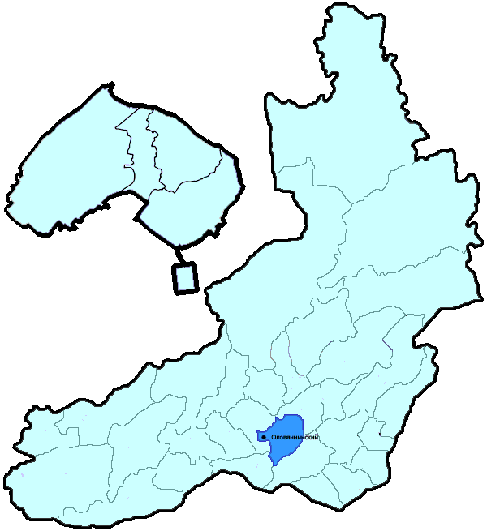
На территории Оловянинского района в январе-феврале 2019 года зарегистрировано 91 преступление (в аналогичном периоде предыдущего года (далее – АППГ) - 91, 0,0%), в том числе тяжких и особо тяжких - 25 (АППГ - 11, 127,3%).
Таким образом, на 1000 человек в пределах района совершено 2,4 преступлений.
Удельный вес раскрытых преступлений составил 80,0% (АППГ - 76,3%), в том числе тяжких и особо тяжких - 88,0% (АППГ - 90,5%).
Зарегистрировано 1 убийство (АППГ- 0, 100,0%), раскрываемость которых составила 100,0% (АППГ- 0,0%). В анализируемом периоде совершено 2 преступления, связанных с причинением тяжкого вреда здоровью (АППГ - 1, 100,0), раскрываемость которых составила 100,0% (АППГ - 100,0%), 0 изнасилований (АППГ - 0, 0,0%), раскрываемость 0,0%.
Число краж чужого имущества составило 32 (АППГ- 18, 77,8%), грабежей 0 (АППГ- 1, -100,0%), разбойных нападений - 1 (АППГ- 0, 100,0%), угонов 2 (АППГ - 1, 100,0%).
Преступлений в сфере незаконного оборота наркотических средств зарегистрировано 13 (АППГ- 9, 44,4%). Количество преступлений, связанных с незаконным оборотом оружия составило 0 (АППГ - 2, -100,0%) .
Зарегистрировано 1 преступление о незаконных рубках (АППГ - 3, -66,7%), 0 - об умышленном уничтожении лесов (АППГ - 0, 0,0%).
Преступлений, совершенных несовершеннолетними, зарегистрировано 4 (АППГ - 7, -42,9%), их удельный вес составил 6,7% (АППГ- 9,5%).
Анализ социально-криминологической характеристики показывает, что более чем половина преступлений совершена лицами, ранее совершавшими преступления - 41 (АППГ - 42, -2,4%), их удельный вес составляет - 68,3% (АППГ - 56,8%).
В состоянии опьянения совершено 24 преступления (АППГ- 35, -31,4%), удельный вес которых составляет - 40,0% (АППГ- 47,3%).
Преступлений, совершенных в общественных местах, зарегистрировано 18 (АППГ - 13, 38,5%), удельный вес - 19,8%, в том числе совершенных на улицах - 13 (АППГ - 13, 0,0%), удельный вес 14,3%.
Ущерб от преступлений (по оконченным и приостановленным уголовным делам) составил 1518 тыс. рублей (АППГ - 926 тыс. рублей, 63,9%).
Нераскрытыми на территории Оловянинского района остались 15 преступлений, в том числе 3 тяжких и особо тяжких.

Подготовлено отделом правовой статистики прокуратуры Забайкальского края
АНАЛИЗ
статистических данных о состоянии преступности на территории Ононского района в январе-феврале 2019 года

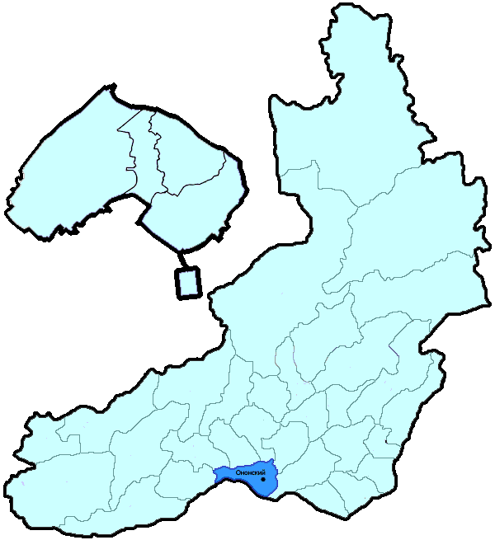
На территории Ононского района в январе-феврале 2019 года зарегистрировано 35 преступлений (в аналогичном периоде предыдущего года (далее – АППГ) - 34, 2,9%), в том числе тяжких и особо тяжких - 11 (АППГ - 9, 22,2%).
Таким образом, на 1000 человек в пределах района совершено 3,4 преступлений.
Удельный вес раскрытых преступлений составил 82,1% (АППГ - 68,8%), в том числе тяжких и особо тяжких - 100,0% (АППГ - 75,0%).
Зарегистрировано 0 убийств (АППГ- 0, 0,0%), раскрываемость которых составила 0,0% (АППГ- 0,0%). В анализируемом периоде совершено 0 преступлений, связанных с причинением тяжкого вреда здоровью (АППГ - 0, 0,0), раскрываемость которых составила 0,0% (АППГ - 0,0%), 0 изнасилований (АППГ - 0, 0,0%), раскрываемость 0,0%.
Число краж чужого имущества составило 10 (АППГ- 6, 66,7%), грабежей 0 (АППГ- 0, 0,0%), разбойных нападений - 0 (АППГ- 0, 0,0%), угонов 2 (АППГ - 2, 0,0%).
Преступлений в сфере незаконного оборота наркотических средств зарегистрировано 9 (АППГ- 6, 50,0%). Количество преступлений, связанных с незаконным оборотом оружия составило 0 (АППГ - 1, -100,0%) .
Зарегистрировано 0 преступлений о незаконных рубках (АППГ - 0, 0,0%), 0 - об умышленном уничтожении лесов (АППГ - 0, 0,0%).
Преступлений, совершенных несовершеннолетними, зарегистрировано 2 (АППГ - 0, 100,0%), их удельный вес составил 8,7% (АППГ- 0,0%).
Анализ социально-криминологической характеристики показывает, что более чем половина преступлений совершена лицами, ранее совершавшими преступления - 15 (АППГ - 12, 25,0%), их удельный вес составляет - 65,2% (АППГ - 54,5%).
В состоянии опьянения совершено 7 преступлений (АППГ- 10, -30,0%), удельный вес которых составляет - 30,4% (АППГ- 45,5%).
Преступлений, совершенных в общественных местах, зарегистрировано 2 (АППГ - 4, -50,0%), удельный вес - 5,7%, в том числе совершенных на улицах - 2 (АППГ - 4, -50,0%), удельный вес 5,7%.
Ущерб от преступлений (по оконченным и приостановленным уголовным делам) составил 1051 тыс. рублей (АППГ - 189 тыс. рублей, 456,1%).
Нераскрытыми на территории Ононского района остались 5 преступлений, в том числе 0 тяжких и особо тяжких.

Подготовлено отделом правовой статистики прокуратуры Забайкальского края
АНАЛИЗ
статистических данных о состоянии преступности на территории Петровск-Забайкальского района в январе-феврале 2019 года

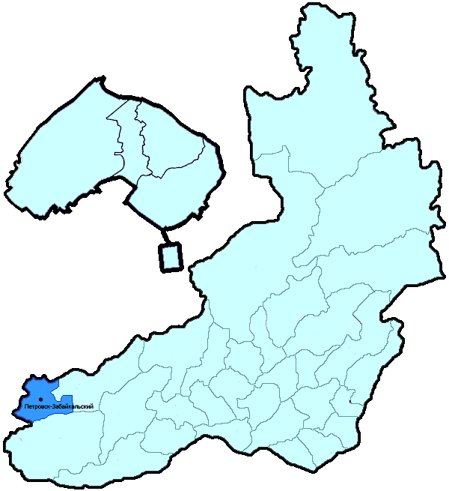
На территории Петровск-Забайкальского района в январе-феврале 2019 года зарегистрировано 119 преступлений (в аналогичном периоде предыдущего года (далее – АППГ) - 116, 2,6%), в том числе тяжких и особо тяжких - 37 (АППГ - 42, -11,9%).
Таким образом, на 1000 человек в пределах района совершено 3,4 преступлений.
Удельный вес раскрытых преступлений составил 76,1% (АППГ - 80,7%), в том числе тяжких и особо тяжких - 79,4% (АППГ - 91,2%).
Зарегистрировано 2 убийства (АППГ- 0, 100,0%), раскрываемость которых составила 100,0% (АППГ- 100,0%). В анализируемом периоде совершено 3 преступления, связанных с причинением тяжкого вреда здоровью (АППГ - 6, -50,0), раскрываемость которых составила 100,0% (АППГ - 100,0%), 0 изнасилований (АППГ - 1, -100,0%), раскрываемость 0,0%.
Число краж чужого имущества составило 29 (АППГ- 27, 7,4%), грабежей 1 (АППГ- 1, 0,0%), разбойных нападений - 0 (АППГ- 1, -100,0%), угонов 2 (АППГ - 1, 100,0%).
Преступлений в сфере незаконного оборота наркотических средств зарегистрировано 12 (АППГ- 12, 0,0%). Количество преступлений, связанных с незаконным оборотом оружия составило 4 (АППГ - 3, 33,3%) .
Зарегистрировано 23 преступления о незаконных рубках (АППГ - 32, -28,1%), 0 - об умышленном уничтожении лесов (АППГ - 0, 0,0%).
Преступлений, совершенных несовершеннолетними, зарегистрировано 4 (АППГ - 13, -69,2%), их удельный вес составил 4,7% (АППГ- 11,9%).
Анализ социально-криминологической характеристики показывает, что более чем половина преступлений совершена лицами, ранее совершавшими преступления - 64 (АППГ - 81, -21,0%), их удельный вес составляет - 74,4% (АППГ - 74,3%).
В состоянии опьянения совершено 41 преступление (АППГ- 40, 2,5%), удельный вес которых составляет - 47,7% (АППГ- 36,7%).
Преступлений, совершенных в общественных местах, зарегистрировано 21 (АППГ - 18, 16,7%), удельный вес - 17,6%, в том числе совершенных на улицах - 15 (АППГ - 13, 15,4%), удельный вес 12,6%.
Ущерб от преступлений (по оконченным и приостановленным уголовным делам) составил 4578 тыс. рублей (АППГ - 3277 тыс. рублей, 39,7%).
Нераскрытыми на территории Петровск-Забайкальского района остались 27 преступлений, в том числе 7 тяжких и особо тяжких.

Подготовлено отделом правовой статистики прокуратуры Забайкальского края
АНАЛИЗ
статистических данных о состоянии преступности на территории Приаргунского района в январе-феврале 2019 года

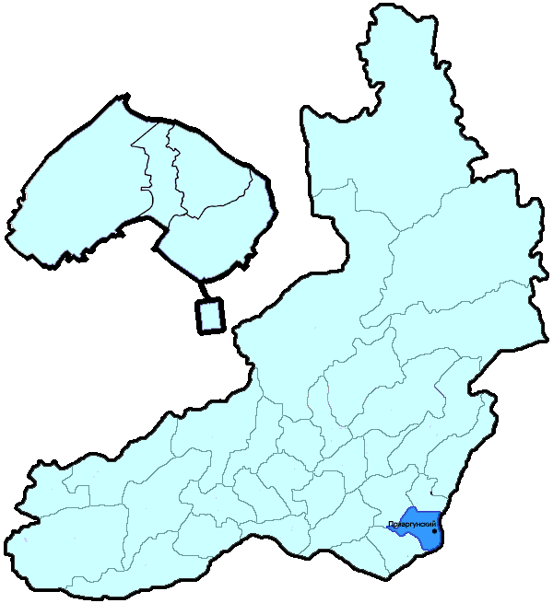
На территории Приаргунского района в январе-феврале 2019 года зарегистрировано 56 преступлений (в аналогичном периоде предыдущего года (далее – АППГ) - 58, -3,4%), в том числе тяжких и особо тяжких - 12 (АППГ - 9, 33,3%).
Таким образом, на 1000 человек в пределах района совершено 2,7 преступлений.
Удельный вес раскрытых преступлений составил 65,9% (АППГ - 66,3%), в том числе тяжких и особо тяжких - 80,0% (АППГ - 66,7%).
Зарегистрировано 0 убийств (АППГ- 0, 0,0%), раскрываемость которых составила 0,0% (АППГ- 100,0%). В анализируемом периоде совершено 1 преступление, связанных с причинением тяжкого вреда здоровью (АППГ - 2, -50,0), раскрываемость которых составила 100,0% (АППГ - 100,0%), 1 изнасилование (АППГ - 0, 100,0%), раскрываемость 0,0%.
Число краж чужого имущества составило 31 (АППГ- 20, 55,0%), грабежей 0 (АППГ- 0, 0,0%), разбойных нападений - 0 (АППГ- 0, 0,0%), угонов 2 (АППГ - 0, 100,0%).
Преступлений в сфере незаконного оборота наркотических средств зарегистрировано 5 (АППГ- 9, -44,4%). Количество преступлений, связанных с незаконным оборотом оружия составило 1 (АППГ - 0, 100,0%) .
Зарегистрировано 0 преступлений о незаконных рубках (АППГ - 0, 0,0%), 0 - об умышленном уничтожении лесов (АППГ - 0, 0,0%).
Преступлений, совершенных несовершеннолетними, зарегистрировано 3 (АППГ - 1, 200,0%), их удельный вес составил 10,3% (АППГ- 1,9%).
Анализ социально-криминологической характеристики показывает, что более чем половина преступлений совершена лицами, ранее совершавшими преступления - 21 (АППГ - 44, -52,3%), их удельный вес составляет - 72,4% (АППГ - 83,0%).
В состоянии опьянения совершено 19 преступлений (АППГ- 31, -38,7%), удельный вес которых составляет - 65,5% (АППГ- 58,5%).
Преступлений, совершенных в общественных местах, зарегистрировано 6 (АППГ - 7, -14,3%), удельный вес - 10,7%, в том числе совершенных на улицах - 6 (АППГ - 6, 0,0%), удельный вес 10,7%.
Ущерб от преступлений (по оконченным и приостановленным уголовным делам) составил 490 тыс. рублей (АППГ - 963 тыс. рублей, -49,1%).
Нераскрытыми на территории Приаргунского района остались 15 преступлений, в том числе 2 тяжких и особо тяжких.

Подготовлено отделом правовой статистики прокуратуры Забайкальского края
АНАЛИЗ
статистических данных о состоянии преступности на территории Сретенского района в январе-феврале 2019 года

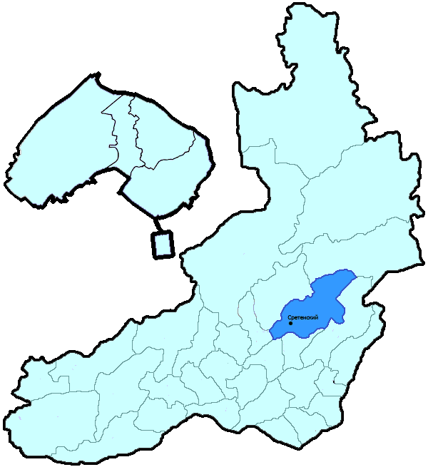
На территории Сретенского района в январе-феврале 2019 года зарегистрировано 46 преступлений (в аналогичном периоде предыдущего года (далее – АППГ) - 68, -32,4%), в том числе тяжких и особо тяжких - 11 (АППГ - 19, -42,1%).
Таким образом, на 1000 человек в пределах района совершено 2,1 преступлений.
Удельный вес раскрытых преступлений составил 75,5% (АППГ - 84,2%), в том числе тяжких и особо тяжких - 100,0% (АППГ - 83,3%).
Зарегистрировано 3 убийства (АППГ- 0, 100,0%), раскрываемость которых составила 0,0% (АППГ- 0,0%). В анализируемом периоде совершено 0 преступлений, связанных с причинением тяжкого вреда здоровью (АППГ - 3, -100,0), раскрываемость которых составила 0,0% (АППГ - 100,0%), 1 изнасилование (АППГ - 0, 100,0%), раскрываемость 0,0%.
Число краж чужого имущества составило 8 (АППГ- 19, -57,9%), грабежей 1 (АППГ- 2, -50,0%), разбойных нападений - 0 (АППГ- 0, 0,0%), угонов 0 (АППГ - 0, 0,0%).
Преступлений в сфере незаконного оборота наркотических средств зарегистрировано 5 (АППГ- 7, -28,6%). Количество преступлений, связанных с незаконным оборотом оружия составило 1 (АППГ - 3, -66,7%) .
Зарегистрировано 4 преступления о незаконных рубках (АППГ - 4, 0,0%), 0 - об умышленном уничтожении лесов (АППГ - 0, 0,0%).
Преступлений, совершенных несовершеннолетними, зарегистрировано 1 (АППГ - 1, 0,0%), их удельный вес составил 2,5% (АППГ- 2,1%).
Анализ социально-криминологической характеристики показывает, что более чем половина преступлений совершена лицами, ранее совершавшими преступления - 24 (АППГ - 27, -11,1%), их удельный вес составляет - 60,0% (АППГ - 56,3%).
В состоянии опьянения совершено 17 преступлений (АППГ- 22, -22,7%), удельный вес которых составляет - 42,5% (АППГ- 45,8%).
Преступлений, совершенных в общественных местах, зарегистрировано 5 (АППГ - 8, -37,5%), удельный вес - 10,9%, в том числе совершенных на улицах - 5 (АППГ - 5, 0,0%), удельный вес 10,9%.
Ущерб от преступлений (по оконченным и приостановленным уголовным делам) составил 462 тыс. рублей (АППГ - 942 тыс. рублей, -51,0%).
Нераскрытыми на территории Сретенского района остались 13 преступления, в том числе 0 тяжких и особо тяжких.

Подготовлено отделом правовой статистики прокуратуры Забайкальского края
АНАЛИЗ
статистических данных о состоянии преступности на территории Тунгокоченского района в январе-феврале 2019 года

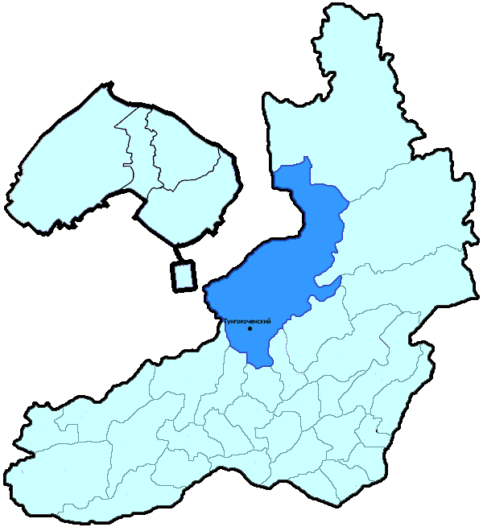
На территории Тунгокоченского района в январе-феврале 2019 года зарегистрировано 37 преступлений (в аналогичном периоде предыдущего года (далее – АППГ) - 30, 23,3%), в том числе тяжких и особо тяжких - 8 (АППГ - 6, 33,3%).
Таким образом, на 1000 человек в пределах района совершено 3,1 преступлений.
Удельный вес раскрытых преступлений составил 65,6% (АППГ - 87,5%), в том числе тяжких и особо тяжких - 85,7% (АППГ - 100,0%).
Зарегистрировано 1 убийство (АППГ- 1, 0,0%), раскрываемость которых составила 0,0% (АППГ- 100,0%). В анализируемом периоде совершено 2 преступления, связанных с причинением тяжкого вреда здоровью (АППГ - 2, 0,0), раскрываемость которых составила 100,0% (АППГ - 100,0%), 0 изнасилований (АППГ - 0, 0,0%), раскрываемость 0,0%.
Число краж чужого имущества составило 9 (АППГ- 7, 28,6%), грабежей 0 (АППГ- 0, 0,0%), разбойных нападений - 0 (АППГ- 0, 0,0%), угонов 0 (АППГ - 1, -100,0%).
Преступлений в сфере незаконного оборота наркотических средств зарегистрировано 2 (АППГ- 0, 100,0%). Количество преступлений, связанных с незаконным оборотом оружия составило 3 (АППГ - 2, 50,0%) .
Зарегистрировано 3 преступления о незаконных рубках (АППГ - 1, 200,0%), 0 - об умышленном уничтожении лесов (АППГ - 0, 0,0%).
Преступлений, совершенных несовершеннолетними, зарегистрировано 2 (АППГ - 0, 100,0%), их удельный вес составил 9,5% (АППГ- 0,0%).
Анализ социально-криминологической характеристики показывает, что более чем половина преступлений совершена лицами, ранее совершавшими преступления - 15 (АППГ - 22, -31,8%), их удельный вес составляет - 71,4% (АППГ - 78,6%).
В состоянии опьянения совершено 13 преступления (АППГ- 16, -18,8%), удельный вес которых составляет - 61,9% (АППГ- 57,1%).
Преступлений, совершенных в общественных местах, зарегистрировано 5 (АППГ - 9, -44,4%), удельный вес - 13,5%, в том числе совершенных на улицах - 2 (АППГ - 8, -75,0%), удельный вес 5,4%.
Ущерб от преступлений (по оконченным и приостановленным уголовным делам) составил 3127 тыс. рублей (АППГ - 392 тыс. рублей, 697,7%).
Нераскрытыми на территории Тунгокоченского района остались 11 преступление, в том числе 1 тяжких и особо тяжких.

Подготовлено отделом правовой статистики прокуратуры Забайкальского края
АНАЛИЗ
статистических данных о состоянии преступности на территории Улетовского района (включая ЗАТО Горный) в январе-феврале 2019 года

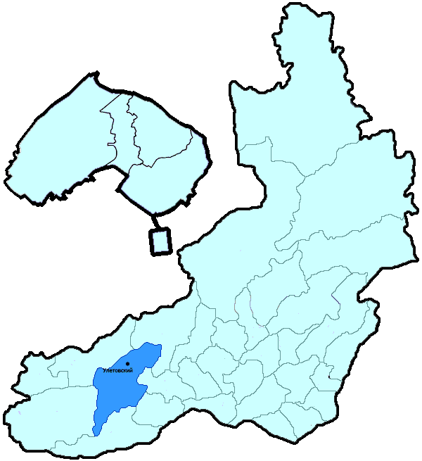
На территории Улетовского района (включая ЗАТО Горный) в январе-феврале 2019 года зарегистрировано 70 преступлений (в аналогичном периоде предыдущего года (далее – АППГ) - 69, 1,4%), в том числе тяжких и особо тяжких - 9 (АППГ - 14, -35,7%).
Таким образом, на 1000 человек в пределах района совершено 2,3 преступлений.
Удельный вес раскрытых преступлений составил 73,6% (АППГ - 70,7%), в том числе тяжких и особо тяжких - 100,0% (АППГ - 53,8%).
Зарегистрировано 2 убийства (АППГ- 1, 100,0%), раскрываемость которых составила 0,0% (АППГ- 100,0%). В анализируемом периоде совершено 0 преступлений, связанных с причинением тяжкого вреда здоровью (АППГ - 3, -100,0), раскрываемость которых составила 100,0% (АППГ - 100,0%), 0 изнасилований (АППГ - 0, 0,0%), раскрываемость 0,0%.
Число краж чужого имущества составило 23 (АППГ- 19, 21,1%), грабежей 0 (АППГ- 1, -100,0%), разбойных нападений - 0 (АППГ- 1, -100,0%), угонов 1 (АППГ - 2, -50,0%).
Преступлений в сфере незаконного оборота наркотических средств зарегистрировано 0 (АППГ- 1, -100,0%). Количество преступлений, связанных с незаконным оборотом оружия составило 4 (АППГ - 2, 100,0%) .
Зарегистрировано 2 преступления о незаконных рубках (АППГ - 0, 100,0%), 0 - об умышленном уничтожении лесов (АППГ - 0, 0,0%).
Преступлений, совершенных несовершеннолетними, зарегистрировано 3 (АППГ - 4, -25,0%), их удельный вес составил 7,7% (АППГ- 7,5%).
Анализ социально-криминологической характеристики показывает, что более чем половина преступлений совершена лицами, ранее совершавшими преступления - 23 (АППГ - 33, -30,3%), их удельный вес составляет - 59,0% (АППГ - 62,3%).
В состоянии опьянения совершено 22 преступления (АППГ- 35, -37,1%), удельный вес которых составляет - 56,4% (АППГ- 66,0%).
Преступлений, совершенных в общественных местах, зарегистрировано 14 (АППГ - 18, -22,2%), удельный вес - 154,9%, в том числе совершенных на улицах - 11 (АППГ - 14, -21,4%), удельный вес 110,0%.
Ущерб от преступлений (по оконченным и приостановленным уголовным делам) составил 3101 тыс. рублей (АППГ - 2245 тыс. рублей, 38,1%).
Нераскрытыми на территории Улетовского района (включая ЗАТО Горный) остались 14 преступления, в том числе 0 тяжких и особо тяжких.

Подготовлено отделом правовой статистики прокуратуры Забайкальского края
АНАЛИЗ
статистических данных о состоянии преступности на территории Хилокского района в январе-феврале 2019 года

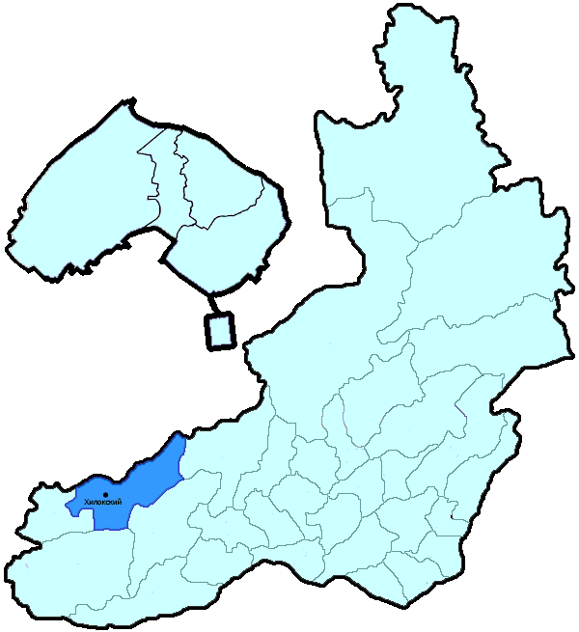
На территории Хилокского района в январе-феврале 2019 года зарегистрировано 71 преступление (в аналогичном периоде предыдущего года (далее – АППГ) - 98, -27,6%), в том числе тяжких и особо тяжких - 16 (АППГ - 33, -51,5%).
Таким образом, на 1000 человек в пределах района совершено 2,4 преступлений.
Удельный вес раскрытых преступлений составил 76,5% (АППГ - 73,0%), в том числе тяжких и особо тяжких - 81,5% (АППГ - 62,5%).
Зарегистрировано 1 убийство (АППГ- 2, -50,0%), раскрываемость которых составила 0,0% (АППГ- 0,0%). В анализируемом периоде совершено 0 преступлений, связанных с причинением тяжкого вреда здоровью (АППГ - 2, -100,0), раскрываемость которых составила 100,0% (АППГ - 100,0%), 0 изнасилований (АППГ - 2, -100,0%), раскрываемость 0,0%.
Число краж чужого имущества составило 33 (АППГ- 27, 22,2%), грабежей 2 (АППГ- 5, -60,0%), разбойных нападений - 0 (АППГ- 1, -100,0%), угонов 0 (АППГ - 0, 0,0%).
Преступлений в сфере незаконного оборота наркотических средств зарегистрировано 5 (АППГ- 4, 25,0%). Количество преступлений, связанных с незаконным оборотом оружия составило 0 (АППГ - 0, 0,0%) .
Зарегистрировано 4 преступления о незаконных рубках (АППГ - 19, -78,9%), 0 - об умышленном уничтожении лесов (АППГ - 0, 0,0%).
Преступлений, совершенных несовершеннолетними, зарегистрировано 3 (АППГ - 7, -57,1%), их удельный вес составил 5,8% (АППГ- 13,0%).
Анализ социально-криминологической характеристики показывает, что более чем половина преступлений совершена лицами, ранее совершавшими преступления - 21 (АППГ - 30, -30,0%), их удельный вес составляет - 40,4% (АППГ - 55,6%).
В состоянии опьянения совершено 16 преступлений (АППГ- 19, -15,8%), удельный вес которых составляет - 30,8% (АППГ- 35,2%).
Преступлений, совершенных в общественных местах, зарегистрировано 11 (АППГ - 21, -47,6%), удельный вес - 15,5%, в том числе совершенных на улицах - 8 (АППГ - 12, -33,3%), удельный вес 11,3%.
Ущерб от преступлений (по оконченным и приостановленным уголовным делам) составил 6832 тыс. рублей (АППГ - 5515 тыс. рублей, 23,9%).
Нераскрытыми на территории Хилокского района остались 16 преступлений, в том числе 5 тяжких и особо тяжких.

Подготовлено отделом правовой статистики прокуратуры Забайкальского края
АНАЛИЗ
статистических данных о состоянии преступности на территории Центрального района г. Читы (включая Северный район г. Читы) в январе-феврале 2019 года

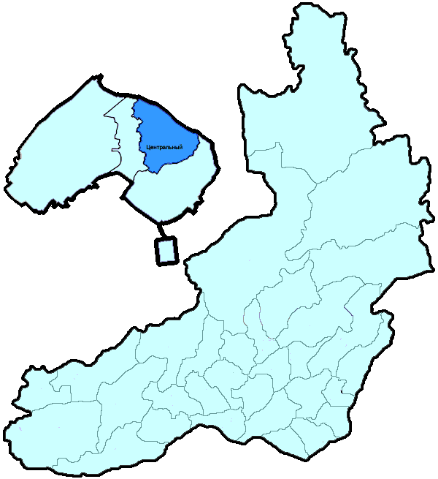
На территории Центрального района г. Читы (включая Северный район г. Читы) в январе-феврале 2019 года зарегистрировано 681 преступление (в аналогичном периоде предыдущего года (далее – АППГ) - 562, 21,2%), в том числе тяжких и особо тяжких - 120 (АППГ - 80, 50,0%).
Таким образом, на 1000 человек в пределах района совершено 5,7 преступлений.
Удельный вес раскрытых преступлений составил 47,5% (АППГ - 47,9%), в том числе тяжких и особо тяжких - 45,9% (АППГ - 50,5%).
Зарегистрировано 8 убийств (АППГ- 1, 700,0%), раскрываемость которых составила 100,0% (АППГ- 0,0%). В анализируемом периоде совершено 2 преступления, связанных с причинением тяжкого вреда здоровью (АППГ - 6, -66,7), раскрываемость которых составила 100,0% (АППГ - 100,0%), 1 изнасилование (АППГ - 0, 100,0%), раскрываемость 0,0%.
Число краж чужого имущества составило 307 (АППГ- 278, 10,4%), грабежей 14 (АППГ- 23, -39,1%), разбойных нападений - 2 (АППГ- 4, -50,0%), угонов 3 (АППГ - 7, -57,1%).
Преступлений в сфере незаконного оборота наркотических средств зарегистрировано 44 (АППГ- 28, 57,1%). Количество преступлений, связанных с незаконным оборотом оружия составило 5 (АППГ - 2, 150,0%) .
Зарегистрировано 2 преступления о незаконных рубках (АППГ - 6, -66,7%), 0 - об умышленном уничтожении лесов (АППГ - 0, 0,0%).
Преступлений, совершенных несовершеннолетними, зарегистрировано 12 (АППГ - 40, -70,0%), их удельный вес составил 4,3% (АППГ- 14,0%).
Анализ социально-криминологической характеристики показывает, что более чем половина преступлений совершена лицами, ранее совершавшими преступления - 161 (АППГ - 130, 23,8%), их удельный вес составляет - 57,3% (АППГ - 45,5%).
В состоянии опьянения совершено 98 преступлений (АППГ- 93, 5,4%), удельный вес которых составляет - 34,9% (АППГ- 32,5%).
Преступлений, совершенных в общественных местах, зарегистрировано 268 (АППГ - 249, 7,6%), удельный вес - 27,5%, в том числе совершенных на улицах - 110 (АППГ - 90, 22,2%), удельный вес 11,2%.
Ущерб от преступлений (по оконченным и приостановленным уголовным делам) составил 22593 тыс. рублей (АППГ - 85614 тыс. рублей, -73,6%).
Нераскрытыми на территории Центрального района г. Читы (включая Северный район г. Читы) остались 310 преступлений, в том числе 53 тяжких и особо тяжких.

Подготовлено отделом правовой статистики прокуратуры Забайкальского края
АНАЛИЗ
статистических данных о состоянии преступности на территории Черновского района г. Читы (включая п. Кадала) в январе-феврале 2019 года

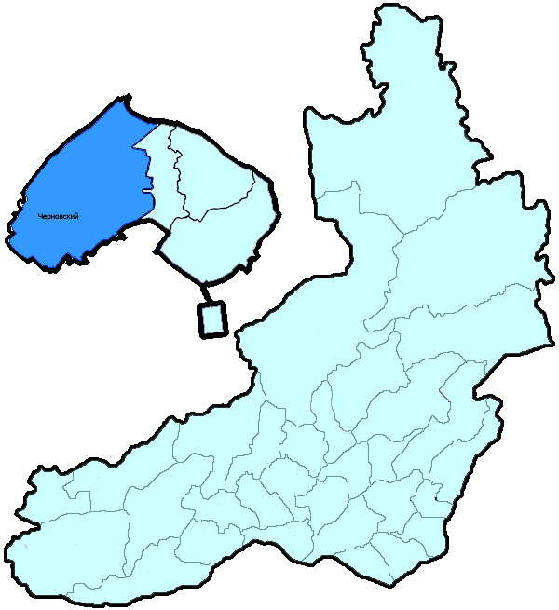
На территории Черновского района г. Читы (включая п. Кадала) в январе-феврале 2019 года зарегистрировано 248 преступлений (в аналогичном периоде предыдущего года (далее – АППГ) - 220, 12,7%), в том числе тяжких и особо тяжких - 46 (АППГ - 38, 21,1%).
Таким образом, на 1000 человек в пределах района совершено 2,8 преступлений.
Удельный вес раскрытых преступлений составил 42,6% (АППГ - 43,5%), в том числе тяжких и особо тяжких - 45,5% (АППГ - 45,2%).
Зарегистрировано 1 убийство (АППГ- 1, 0,0%), раскрываемость которых составила 0,0% (АППГ- 100,0%). В анализируемом периоде совершено 6 преступлений, связанных с причинением тяжкого вреда здоровью (АППГ - 9, -33,3), раскрываемость которых составила 100,0% (АППГ - 100,0%), 0 изнасилований (АППГ - 1, -100,0%), раскрываемость 0,0%.
Число краж чужого имущества составило 124 (АППГ- 102, 21,6%), грабежей 4 (АППГ- 7, -42,9%), разбойных нападений - 0 (АППГ- 1, -100,0%), угонов 3 (АППГ - 2, 50,0%).
Преступлений в сфере незаконного оборота наркотических средств зарегистрировано 14 (АППГ- 15, -6,7%). Количество преступлений, связанных с незаконным оборотом оружия составило 0 (АППГ - 1, -100,0%) .
Зарегистрировано 0 преступлений о незаконных рубках (АППГ - 0, 0,0%), 0 - об умышленном уничтожении лесов (АППГ - 0, 0,0%).
Преступлений, совершенных несовершеннолетними, зарегистрировано 5 (АППГ - 6, -16,7%), их удельный вес составил 6,0% (АППГ- 7,1%).
Анализ социально-криминологической характеристики показывает, что более чем половина преступлений совершена лицами, ранее совершавшими преступления - 61 (АППГ - 57, 7,0%), их удельный вес составляет - 72,6% (АППГ - 67,9%).
В состоянии опьянения совершено 39 преступлений (АППГ- 55, -29,1%), удельный вес которых составляет - 46,4% (АППГ- 65,5%).
Преступлений, совершенных в общественных местах, зарегистрировано 73 (АППГ - 94, -22,3%), удельный вес - 29,4%, в том числе совершенных на улицах - 28 (АППГ - 54, -48,1%), удельный вес 11,3%.
Ущерб от преступлений (по оконченным и приостановленным уголовным делам) составил 22852 тыс. рублей (АППГ - 8423 тыс. рублей, 171,3%).
Нераскрытыми на территории Черновского района г. Читы (включая п. Кадала) остались 113 преступления, в том числе 24 тяжких и особо тяжких.

Подготовлено отделом правовой статистики прокуратуры Забайкальского края
АНАЛИЗ
статистических данных о состоянии преступности на территории Чернышевского района в январе-феврале 2019 года

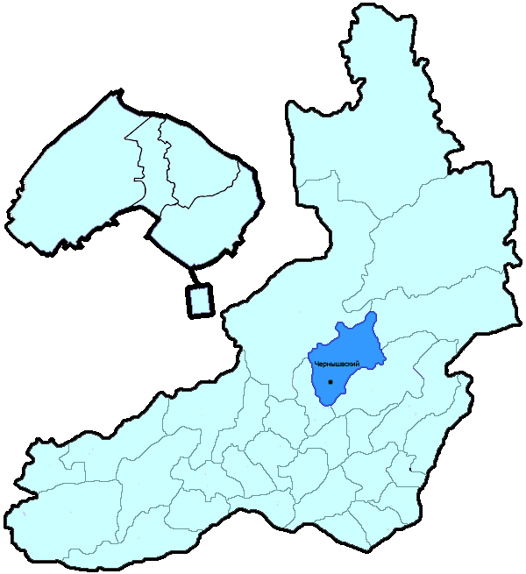
На территории Чернышевского района в январе-феврале 2019 года зарегистрировано 84 преступления (в аналогичном периоде предыдущего года (далее – АППГ) - 116, -27,6%), в том числе тяжких и особо тяжких - 28 (АППГ - 19, 47,4%).
Таким образом, на 1000 человек в пределах района совершено 2,5 преступлений.
Удельный вес раскрытых преступлений составил 54,5% (АППГ - 57,3%), в том числе тяжких и особо тяжких - 68,2% (АППГ - 41,9%).
Зарегистрировано 0 убийств (АППГ- 1, -100,0%), раскрываемость которых составила 100,0% (АППГ- 100,0%). В анализируемом периоде совершено 5 преступлений, связанных с причинением тяжкого вреда здоровью (АППГ - 2, 150,0), раскрываемость которых составила 100,0% (АППГ - 100,0%), 0 изнасилований (АППГ - 0, 0,0%), раскрываемость 0,0%.
Число краж чужого имущества составило 37 (АППГ- 47, -21,3%), грабежей 1 (АППГ- 2, -50,0%), разбойных нападений - 0 (АППГ- 2, -100,0%), угонов 2 (АППГ - 2, 0,0%).
Преступлений в сфере незаконного оборота наркотических средств зарегистрировано 0 (АППГ- 2, -100,0%). Количество преступлений, связанных с незаконным оборотом оружия составило 0 (АППГ - 3, -100,0%) .
Зарегистрировано 9 преступлений о незаконных рубках (АППГ - 5, 80,0%), 0 - об умышленном уничтожении лесов (АППГ - 0, 0,0%).
Преступлений, совершенных несовершеннолетними, зарегистрировано 4 (АППГ - 11, -63,6%), их удельный вес составил 6,6% (АППГ- 14,7%).
Анализ социально-криминологической характеристики показывает, что более чем половина преступлений совершена лицами, ранее совершавшими преступления - 34 (АППГ - 33, 3,0%), их удельный вес составляет - 55,7% (АППГ - 44,0%).
В состоянии опьянения совершено 37 преступлений (АППГ- 42, -11,9%), удельный вес которых составляет - 60,7% (АППГ- 56,0%).
Преступлений, совершенных в общественных местах, зарегистрировано 14 (АППГ - 17, -17,6%), удельный вес - 16,7%, в том числе совершенных на улицах - 7 (АППГ - 7, 0,0%), удельный вес 8,3%.
Ущерб от преступлений (по оконченным и приостановленным уголовным делам) составил 2360 тыс. рублей (АППГ - 3660 тыс. рублей, -35,5%).
Нераскрытыми на территории Чернышевского района остались 51 преступление, в том числе 7 тяжких и особо тяжких.

Подготовлено отделом правовой статистики прокуратуры Забайкальского края
АНАЛИЗ
статистических данных о состоянии преступности на территории Читинского района в январе-феврале 2019 года

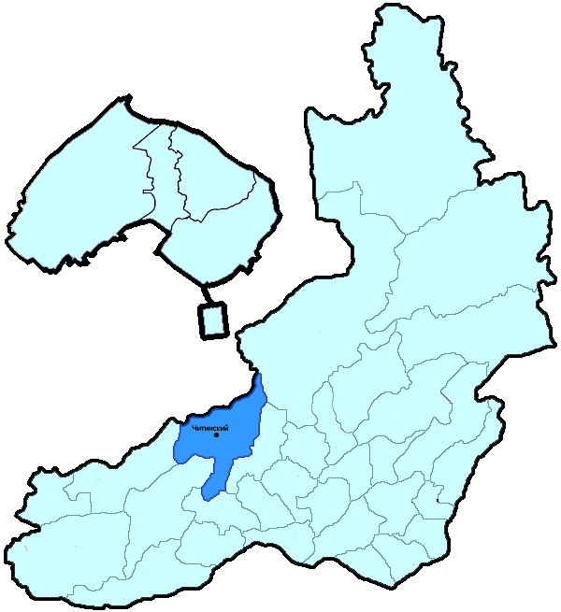
На территории Читинского района в январе-феврале 2019 года зарегистрировано 275 преступлений (в аналогичном периоде предыдущего года (далее – АППГ) - 286, -3,8%), в том числе тяжких и особо тяжких - 88 (АППГ - 77, 14,3%).
Таким образом, на 1000 человек в пределах района совершено 4,2 преступлений.
Удельный вес раскрытых преступлений составил 37,8% (АППГ - 45,8%), в том числе тяжких и особо тяжких - 38,6% (АППГ - 36,5%).
Зарегистрировано 5 убийств (АППГ- 3, 66,7%), раскрываемость которых составила 100,0% (АППГ- 100,0%). В анализируемом периоде совершено 5 преступлений, связанных с причинением тяжкого вреда здоровью (АППГ - 7, -28,6), раскрываемость которых составила 100,0% (АППГ - 100,0%), 0 изнасилований (АППГ - 0, 0,0%), раскрываемость 0,0%.
Число краж чужого имущества составило 116 (АППГ- 112, 3,6%), грабежей 6 (АППГ- 2, 200,0%), разбойных нападений - 0 (АППГ- 2, -100,0%), угонов 0 (АППГ - 5, -100,0%).
Преступлений в сфере незаконного оборота наркотических средств зарегистрировано 12 (АППГ- 13, -7,7%). Количество преступлений, связанных с незаконным оборотом оружия составило 5 (АППГ - 4, 25,0%) .
Зарегистрировано 40 преступлений о незаконных рубках (АППГ - 53, -24,5%), 0 - об умышленном уничтожении лесов (АППГ - 0, 0,0%).
Преступлений, совершенных несовершеннолетними, зарегистрировано 3 (АППГ - 5, -40,0%), их удельный вес составил 3,0% (АППГ- 4,6%).
Анализ социально-криминологической характеристики показывает, что более чем половина преступлений совершена лицами, ранее совершавшими преступления - 73 (АППГ - 67, 9,0%), их удельный вес составляет - 72,3% (АППГ - 61,5%).
В состоянии опьянения совершено 35 преступлений (АППГ- 48, -27,1%), удельный вес которых составляет - 34,7% (АППГ- 44,0%).
Преступлений, совершенных в общественных местах, зарегистрировано 35 (АППГ - 44, -20,5%), удельный вес - 12,7%, в том числе совершенных на улицах - 16 (АППГ - 17, -5,9%), удельный вес 5,8%.
Ущерб от преступлений (по оконченным и приостановленным уголовным делам) составил 15235 тыс. рублей (АППГ - 9954 тыс. рублей, 53,1%).
Нераскрытыми на территории Читинского района остались 166 преступлений, в том числе 35 тяжких и особо тяжких.

Подготовлено отделом правовой статистики прокуратуры Забайкальского края
АНАЛИЗ
статистических данных о состоянии преступности на территории Шелопугинского района в январе-феврале 2019 года

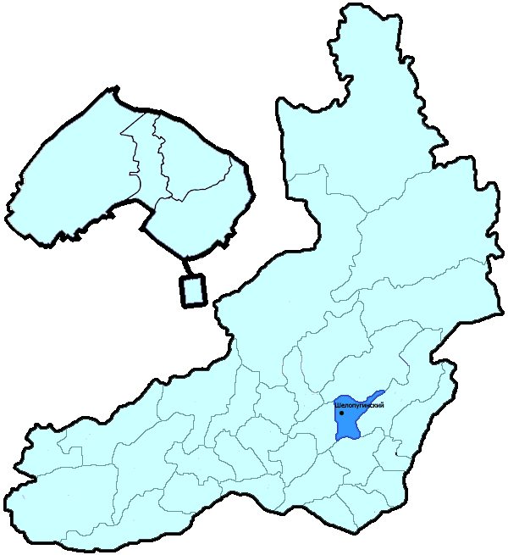
На территории Шелопугинского района в январе-феврале 2019 года зарегистрировано 14 преступления (в аналогичном периоде предыдущего года (далее – АППГ) - 9, 55,6%), в том числе тяжких и особо тяжких - 2 (АППГ - 4, -50,0%).
Таким образом, на 1000 человек в пределах района совершено 1,9 преступлений.
Удельный вес раскрытых преступлений составил 50,0% (АППГ - 69,6%), в том числе тяжких и особо тяжких - 100,0% (АППГ - 87,5%).
Зарегистрировано 0 убийств (АППГ- 1, -100,0%), раскрываемость которых составила 0,0% (АППГ- 100,0%). В анализируемом периоде совершено 0 преступлений, связанных с причинением тяжкого вреда здоровью (АППГ - 0, 0,0), раскрываемость которых составила 100,0% (АППГ - 0,0%), 0 изнасилований (АППГ - 0, 0,0%), раскрываемость 0,0%.
Число краж чужого имущества составило 8 (АППГ- 1, 700,0%), грабежей 0 (АППГ- 0, 0,0%), разбойных нападений - 0 (АППГ- 0, 0,0%), угонов 0 (АППГ - 0, 0,0%).
Преступлений в сфере незаконного оборота наркотических средств зарегистрировано 1 (АППГ- 2, -50,0%). Количество преступлений, связанных с незаконным оборотом оружия составило 0 (АППГ - 0, 0,0%) .
Зарегистрировано 0 преступлений о незаконных рубках (АППГ - 0, 0,0%), 0 - об умышленном уничтожении лесов (АППГ - 0, 0,0%).
Преступлений, совершенных несовершеннолетними, зарегистрировано 0 (АППГ - 1, -100,0%), их удельный вес составил 0,0% (АППГ- 6,3%).
Анализ социально-криминологической характеристики показывает, что более чем половина преступлений совершена лицами, ранее совершавшими преступления - 2 (АППГ - 12, -83,3%), их удельный вес составляет - 50,0% (АППГ - 75,0%).
В состоянии опьянения совершено 4 преступления (АППГ- 8, -50,0%), удельный вес которых составляет - 100,0% (АППГ- 50,0%).
Преступлений, совершенных в общественных местах, зарегистрировано 3 (АППГ - 0, 100,0%), удельный вес - 21,4%, в том числе совершенных на улицах - 1 (АППГ - 0, 100,0%), удельный вес 7,1%.
Ущерб от преступлений (по оконченным и приостановленным уголовным делам) составил 1594 тыс. рублей (АППГ - 254 тыс. рублей, 527,6%).
Нераскрытыми на территории Шелопугинского района остались 4 преступления, в том числе 0 тяжких и особо тяжких.

Подготовлено отделом правовой статистики прокуратуры Забайкальского края
АНАЛИЗ
статистических данных о состоянии преступности на территории Шилкинского района в январе-феврале 2019 года

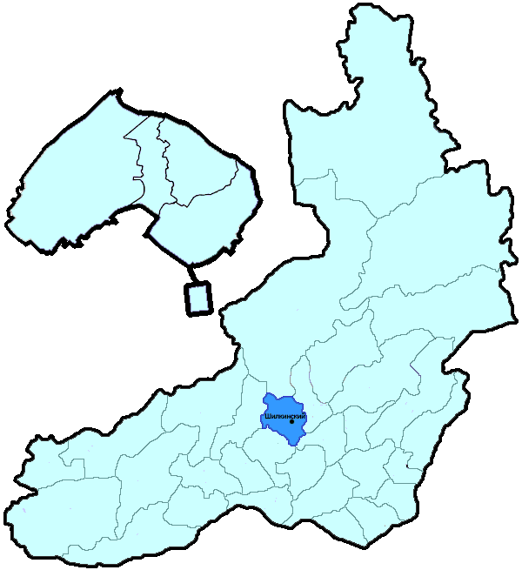
На территории Шилкинского района в январе-феврале 2019 года зарегистрировано 119 преступлений (в аналогичном периоде предыдущего года (далее – АППГ) - 129, -7,8%), в том числе тяжких и особо тяжких - 34 (АППГ - 28, 21,4%).
Таким образом, на 1000 человек в пределах района совершено 2,9 преступлений.
Удельный вес раскрытых преступлений составил 68,6% (АППГ - 60,4%), в том числе тяжких и особо тяжких - 74,1% (АППГ - 48,0%).
Зарегистрировано 1 убийство (АППГ- 2, -50,0%), раскрываемость которых составила 100,0% (АППГ- 100,0%). В анализируемом периоде совершено 5 преступлений, связанных с причинением тяжкого вреда здоровью (АППГ - 2, 150,0), раскрываемость которых составила 100,0% (АППГ - 100,0%), 0 изнасилований (АППГ - 0, 0,0%), раскрываемость 0,0%.
Число краж чужого имущества составило 42 (АППГ- 47, -10,6%), грабежей 3 (АППГ- 4, -25,0%), разбойных нападений - 0 (АППГ- 0, 0,0%), угонов 3 (АППГ - 3, 0,0%).
Преступлений в сфере незаконного оборота наркотических средств зарегистрировано 6 (АППГ- 8, -25,0%). Количество преступлений, связанных с незаконным оборотом оружия составило 1 (АППГ - 4, -75,0%) .
Зарегистрировано 3 преступления о незаконных рубках (АППГ - 0, 100,0%), 0 - об умышленном уничтожении лесов (АППГ - 0, 0,0%).
Преступлений, совершенных несовершеннолетними, зарегистрировано 13 (АППГ - 1, 1200,0%), их удельный вес составил 13,5% (АППГ- 1,5%).
Анализ социально-криминологической характеристики показывает, что более чем половина преступлений совершена лицами, ранее совершавшими преступления - 69 (АППГ - 45, 53,3%), их удельный вес составляет - 71,9% (АППГ - 67,2%).
В состоянии опьянения совершено 44 преступления (АППГ- 43, 2,3%), удельный вес которых составляет - 45,8% (АППГ- 64,2%).
Преступлений, совершенных в общественных местах, зарегистрировано 24 (АППГ - 27, -11,1%), удельный вес - 20,2%, в том числе совершенных на улицах - 13 (АППГ - 19, -31,6%), удельный вес 10,9%.
Ущерб от преступлений (по оконченным и приостановленным уголовным делам) составил 1400 тыс. рублей (АППГ - 1954 тыс. рублей, -28,4%).
Нераскрытыми на территории Шилкинского района остались 44 преступления, в том числе 7 тяжких и особо тяжких.

Подготовлено отделом правовой статистики прокуратуры Забайкальского края

